|  |  |
| --- | --- |
|  |  |
| NGHIÊM ĐÌNH HỒNG | **BỘ CÔNG THƯƠNG**  **TRƯỜNG ĐẠI HỌC CÔNG NGHIỆP HÀ NỘI**  **---------------------------------------** |
|  |
| **ĐỒ ÁN TỐT NGHIỆP** |
| NGÀNH CÔNG NGHỆ THÔNG TIN |
| **XÂY DỰNG WEBSITE BÁN ĐIỆN THOẠI SỬ DỤNG REACTJS VÀ NODEJS** |
|  |
|  |
| **CBHD : TS.Nguyễn Ngọc Quang** |
| NGÀNH CÔNG NGHỆ THÔNG TIN | **Sinh viên : Nghiêm Đình Hồng** |
| **Mã số sinh viên: 2020605567**  **Lớp : 2020DHCNTT04** |
|  |
|  |
|  |
| Hà Nội – Năm 2024 |

**LỜI MỞ ĐẦU**

Hiện nay, việc ứng dụng website công nghệ thông tin vào quản lý kinh doanh đã phát triển vượt bậc, không chỉ ở các nước tiên tiến mà còn ở Việt Nam. Trong bối cảnh công nghệ phát triển, nhu cầu mua sắm hàng hóa trở nên thiết yếu hơn bao giờ hết. Công nghệ thông tin đã thay thế nhiều phương thức mua sắm truyền thống, mang lại sự tiện lợi và đa dạng lựa chọn cho người tiêu dùng, thay đổi hoàn toàn cách thức mua sắm của chúng ta.

Mua sắm trực tuyến đã trở thành nhu cầu không thể thiếu, đặc biệt là mua sắm các thiết bị điện tử như điện thoại di động. Do đó, phát triển hệ thống hỗ trợ mua sắm điện thoại trực tuyến là rất cần thiết. Xây dựng một website thương mại điện tử bán điện thoại không chỉ đáp ứng nhu cầu tiêu dùng mà còn tạo ra cơ hội kinh doanh cho các cửa hàng và nhà phân phối. Với sự tiện lợi trong việc đặt hàng và giao hàng tận nơi, người dùng có thể dễ dàng lựa chọn và sở hữu sản phẩm công nghệ yêu thích mà không cần ra ngoài.

Sau khi nghiên cứu và nhận được sự hướng dẫn của thầy Nguyễn Ngọc Quang, em đã phân tích và thiết kế thành công website mua sắm điện thoại trực tuyến. Một hệ thống bán điện thoại trực tuyến hiệu quả cần có giao diện thân thiện, dễ sử dụng, tích hợp các tính năng như tìm kiếm sản phẩm, đánh giá nhà bán hàng, theo dõi đơn hàng và hỗ trợ người dùng. Em chọn đề tài này nhằm mang đến một giải pháp hữu ích và tiện lợi cho người dùng.

Em tin rằng, với một hệ thống quản lý thông tin hiện đại và thân thiện, người dùng sẽ có trải nghiệm mua sắm tốt nhất, giúp họ dễ dàng tìm thấy những sản phẩm yêu thích và khám phá thêm nhiều sản phẩm mới. Hệ thống này không chỉ mang lại lợi ích cho người tiêu dùng mà còn góp phần thúc đẩy sự phát triển của ngành công nghệ, tạo điều kiện cho các cửa hàng và nhà phân phối phát triển mạnh mẽ trong thời đại số hóa.

**LỜI CẢM ƠN**

Là một sinh viên của Trường Đại học Công nghiệp Hà Nội, đồ án tốt nghiệp không chỉ là bằng chứng cho sự nỗ lực và kiến thức tích lũy sau bốn năm học tập mà còn là cơ hội để thể hiện khả năng và tinh thần hợp tác của em. Trong quá trình hoàn thành dự án này, em đã nhận được sự hỗ trợ và hướng dẫn tận tình từ các thầy cô giáo trong Khoa Công nghệ Thông tin cùng với sự đồng lòng từ các bạn bè và đồng nghiệp.

Em xin gửi lời biết ơn chân thành tới toàn thể thầy cô giáo trong Khoa Công nghệ Thông tin, Trường Đại học Công nghiệp Hà Nội, vì đã chia sẻ kiến thức và kinh nghiệm quý báu trong suốt quãng thời gian học tập. Đặc biệt, em muốn bày tỏ lòng biết ơn đặc biệt đến thầy TS. Nguyễn Ngọc Quang, người đã luôn tận tình hướng dẫn và động viên em trong quá trình hoàn thành đồ án tốt nghiệp. Sự hỗ trợ này không chỉ là nguồn động viên mà còn là nguồn động lực lớn giúp em vượt qua những thách thức và hoàn thiện dự án của mình.

Trong quá trình hoàn thành đồ án tốt nghiệp, dù em đã cố gắng hoàn thành một cách tốt nhất tuy nhiên chắc chắn vẫn sẽ có những thiếu sót vì vậy em mong muốn nhận được sự đóng góp ý kiến từ phía các thầy cô và bạn bè, để từ đó, dự án của em có thể được hoàn thiện hơn và mang lại giá trị tích cực hơn cho cộng đồng.

Em xin chân thành cảm ơn!

Nghiêm Đình Hồng

**MỤC LỤC**

**DANH MỤC CÁC TỪ VIẾT TẮT** 1

**DANH MỤC HÌNH ẢNH** 2

**DANH MỤC BẢNG BIỂU** 5

**CHƯƠNG 1: TỔNG QUAN VỀ NỘI DUNG NGHIÊN CỨU** 6

**1.1. Giới thiệu chung** 6

**1.2.** **Công cụ xây dụng website** 6

**CHƯƠNG 2: KHẢO SÁT HỆ THỐNG** 8

**2.1. Khảo sát sơ bộ** 8

**2.1.1. Mục tiêu** 8

**2.1.2. Phương pháp** 8

**2.1.3. Đối tượng khảo sát** 11

**2.1.4. Kết quả sơ bộ** 11

**2.2. Khảo sát chi tiết** 11

**2.2.1. Hoạt động của hệ thống** 11

**2.2.2. Các yêu cầu chức năng** 13

**2.2.3. Các yêu cầu phi chức năng** 13

**CHƯƠNG 3: PHÂN TÍCH THIẾT KẾ HỆ THỐNG** 15

**3.1. Biểu đồ Use Case** 15

**3.2. Mô tả use case** 17

**3.2.1. Use case đăng nhập** 17

**3.2.2. Use case đăng ký** 18

**3.2.3. Use case đánh giá sản phẩm** 19

**3.2.4. Use case đặt hàng** 19

**3.2.5. Use case hủy đơn hàng** 20

**3.2.6. Use case tìm kiếm** 21

**3.2.7. Use case xem chi tiết sản phẩm** 22

**3.2.8. Use case xem danh sách sản phẩm theo danh mục** 22

**3.2.9. Use case xem thông tin đơn hàng** 23

**3.2.10. Use case đánh giá và hỏi đáp** 24

**3.2.11. Use case quản lý giỏ hàng** 24

**3.2.12. Use case quản lý thông tin cá nhân** 25

**3.2.13. Use case sắp xếp sản phẩm** 26

**3.2.14. Use case bảo trì danh mục** 27

**3.2.15. Use case bảo trì sản phẩm** 28

**3.2.16. Use case quản lý đơn hàng** 29

**3.2.17. Use case quản lý tài khoản** 30

**3.2.18. Use case quản lý slider** 31

**3.2.19. Use case quản lý đánh giá** 32

**3.3 Thiết kế use case** 34

**3.3.1 Use case đăng nhập** 34

**3.3.2. Use case đăng ký** 35

**3.3.3. Use case đánh giá sản phẩm** 36

**3.3.4. Use case đặt hàng** 37

**3.3.5. Use case hủy đơn hàng** 39

**3.3.6. Use case quản lý đánh giá** 40

**3.3.7. Use case quản lý giỏ hàng** 42

**3.3.8. Use case quản lý thông tin cá nhân** 44

**3.3.9. Use case sắp xếp sản phẩm** 45

**3.3.10. Use case tìm kiếm** 46

**3.3.11. Use case xem chi tiết sản phẩm** 47

**3.3.12. Use case xem sản phẩm** 48

**3.3.13. Use case xem thông tin đơn hàng** 49

**3.3.14. Use case bảo trì danh mục** 50

**3.3.15. Use case bảo trì sản phẩm** 52

**3.3.16. Use case quản lý đơn hàng** 55

**3.3.17. Use case quản lý tài khoản** 57

**3.3.18. Use case quản lý slider** 59

**3.3.19. Use case xem san pham theo danh muc** 61

**3.4. thiết kế giao diện** 63

**3.5. Thiết kế cớ sở dữ liệu** 66

**3.5.1. Mô hình ERD** 66

**3.5.2. Mô tả cơ sở dữ liệu** 66

**3.5.3. Thiết kế cơ sở dữ liệu** 72

**CHƯƠNG 4 CÀI ĐẶT VÀ KẾT QUẢ** 73

**4.1. Cài đặt môi trường** 73

**4.2. Kết quả** 73

**4.2.1. Trang quản trị viên** 73

**4.2.2. Website người dùng** 76

**CHƯƠNG 5 : KIỂM THỬ HỆ THỐNG** 80

**5.1. Kế hoạch kiểm thử** 80

**5.2. Thiết kế và thực thi kiểm thử** 82

**KẾT LUẬN** 100

**TÀI LIỆU THAM KHẢO** 102

# **DANH MỤC CÁC TỪ VIẾT TẮT**

|  |  |  |
| --- | --- | --- |
| **STT** | **Viết tắt** | **Dịch nghĩa** |
| 1 | HTML/CSS | HyperText Markup Language/Cascading Style Sheets |
| 2 | CSDL | Cơ sở dữ liệu |
| 3 | SQL | Structured Query Language |
| 4 | IDE | Integrated Development Environment |
| 5 | PK | Primary Key |
| 6 | FK | Foreign Key |
| 7 | UI | User Interface |

# **DANH MỤC HÌNH ẢNH**

Hình 3. 1. Biểu đồ use case tổng quát 10

Hình 3. 2 Biểu đồ use case font-end 11

Hình 3. 3 Biểu đồ use case back-end 11

Hình 3. 4 Biểu đồ VOPC – Use case đăng nhập 29

Hình 3. 5 Biểu đồ trình tự – Use case đăng nhập 29

Hình 3. 6 Biểu đồ VOPC – Use case đăng ký 30

Hình 3. 7 Biểu đồ trình tự – Use case đăng ký 30

Hình 3. 8 Biểu đồ VOPC – Use case đánh giá sản phẩm 31

Hình 3. 9 Biểu đồ trình tự – Use case đánh giá sản phẩm 31

Hình 3. 10 Biểu đồ VOPC – Use case đặt hàng 32

Hình 3. 11 Biểu đồ trình tự – Use case đặt hàng 33

Hình 3. 12 Biểu đồ VOPC – Use case hủy đơn hàng 34

Hình 3. 13 Biểu đồ trình tự– Use case hủy đơn hàng 34

Hình 3. 14 Biểu đồ VOPC – Use case quản lý đánh giá 35

Hình 3. 15 Biểu đồ trình tự – Use case quản lý đánh giá 36

Hình 3. 16 Biểu đồ VOPC – Use case quản lý giỏ hàng 37

Hình 3. 17 Biểu đồ trình tự – Use case quản lý giỏ hàng 38

Hình 3. 18 Biểu đồ VOPC – Use case quản lý thông tin cá nhân 39

Hình 3. 19 Biểu đồ trình tự – Use case quản lý thông tin cá nhân 39

Hình 3. 20 Biểu đồ VOPC – Use case sắp xếp sản phẩm 40

Hình 3. 21 Biểu đồ trình tự – Use case sắp xếp sản phẩm 40

Hình 3. 22 Biểu đồ VOPC – Use case tìm kiếm 41

Hình 3. 23 Biểu đồ trình tự – Use case tìm kiếm 41

Hình 3. 24 Biểu đồ VOPC – Use case chi tiết sản phẩm 42

Hình 3. 25 Biểu đồ trình tự – Use case chi tiết sản phẩm 42

Hình 3. 26 Biểu đồ VOPC – Use case xem sản phẩm 43

Hình 3. 27 Biểu đồ trình tự – Use case xem sản phẩm 43

Hình 3. 28 Biểu đồ VOPC – Use case xem thông tin đơn hàng 44

Hình 3. 29 Biểu đồ trình tự – Use case xem thông tin đơn hàng 44

Hình 3. 30 Biểu đồ VOPC – Use case bảo trì danh mục 45

Hình 3. 31 Biểu đồ trình tự – Use case bảo trì danh mục 46

Hình 3. 32 Biểu đồ VOPC – Use case bảo trì sản phẩm 47

Hình 3. 33 Biểu đồ trình tự – Use case bảo trì sản phẩm 49

Hình 3. 34 Biểu đồ VOPC – Use case quản lý đơn hàng 50

Hình 3. 35 Biểu đồ trình tự – Use case quản lý đơn hàng 52

Hình 3. 36 Biểu đồ VOPC – Use case quản lý tài khoản 52

Hình 3. 37 Biểu đồ trình tự – Use case quản lý tài khoản 54

Hình 3. 38 Biểu đồ VOPC – Use case quản lý slider 54

Hình 3. 39 Biểu đồ trình tự – Use case quản lý slider 55

Hình 3. 40 Biểu đồ VOPC – Use case xem san pham theo danh muc 56

Hình 3. 41 Biểu đồ trình tự – Use case xem san pham theo danh muc 57

Hình 3. 42 Hình dung màn hình trang chủ 58

Hình 3. 43 Hình dung màn hình trang chi tiết sản phẩm 58

Hình 3. 44 Hình dung màn hình trang giỏ hàng 59

Hình 3. 45 Hình dung màn hình thông tin cá nhân 59

Hình 3. 46 Hình dung màn hình quản trị 60

Hình 3. 47 Mô hình thực thể liên kết 61

Hình 3. 48 Mô tả cơ sở dữ liệu 67

Hình 4. 1 Trang đăng nhập và đăng ký 68

Hình 4. 2 Trang quản lý danh mục 69

Hình 4. 3 Trang quản lý sản phẩm 69

Hình 4. 4 Trang Thống kê 69

Hình 4. 5 Trang quản lý đơn hàng 70

Hình 4. 6 Trang quản lý tài khoản 70

Hình 4. 7 Trang quản lý slider 70

Hình 4. 8 Màn hình trang chủ 71

Hình 4. 9 Màn hình chi tiết sản phẩm 72

Hình 4. 10 Màn hình giỏ hàng 72

Hình 4. 11 Màn hình đặt hàng 73

Hình 4. 12 Màn hình xem thông tin đơn hàng 73

Hình 4. 13 Màn hình cập nhật thông tin cá nhân 74

Hình 4. 14 Màn hình tìm kiếm và sắp xếp 74

# **DANH MỤC BẢNG BIỂU**

Bảng 3. 1 Bảng Users 61

Bảng 3. 2 Bảng Categories 62

Bảng 3. 3 Bảng Orders 62

Bảng 3. 4 Bảng Order_detail 64

Bảng 3. 5 Bảng Products 64

Bảng 3. 6 Bảng Comments 64

Bảng 3. 7 Bảng Comment-replies 65

Bảng 3. 8 Bảng Slider 65

Bảng 3. 9 Bảng Configuration 66

Bảng 5. 1 Kiểm thử một số chức năng 77

# **CHƯƠNG 1: TỔNG QUAN VỀ NỘI DUNG NGHIÊN CỨU**

* 1. **Giới thiệu chung**

Trong bối cảnh thị trường thương mại điện tử phát triển mạnh mẽ, việc nghiên cứu và phát triển một website thương mại điện tử sẽ giúp tôi hiểu rõ hơn về quy trình phát triển website và áp dụng kiến thức thực tế vào dự án.

* 1. **Công cụ xây dụng website**

Khi thiết kế website, chúng ta cần biết, hiểu và sử dụng một số ngôn ngữ sau:

+ JavaScript (JS) ra đời vào năm 1995 bởi Brendan Eich, một lập trình viên tại Netscape Communications Corporation. Ban đầu, JS được phát triển trong một khoảng thời gian rất ngắn - chỉ trong 10 ngày - và được tích hợp vào trình duyệt Netscape Navigator. Mục tiêu ban đầu của JavaScript là giúp các trang web trở nên sống động hơn và dễ tương tác hơn, thông qua việc cung cấp các khả năng lập trình phía client trực tiếp trong trình duyệt.

+ HTML (HyperText Markup Language): là ngôn ngữ đánh dấu siêu văn bản được sử dụng để xây dụng các trang web. HTML sử dụng để xây dựng các trang web, ví dụ như tiêu đề, đoạn văn bản, hình ảnh, liên kết,...

+ CSS (Cascading Style Sheets): là ngôn ngữ được sử dụng để tạo kiêu cho phần tử trong trang web, bao gồm màu sắc, font chữ, kích thước, độ rộng, vị trí,... CSS giúp cho website trông đẹp và chuyên nghiệp hơn.

+ MySQL: là hệ quản trị cơ sở giữ liệu tự do nguồn mở phổ biến nhất thế giới và được các nhà phát triển rất ưu chuộng trong quá trình phát triển website.

+ React.js là một thư viện JavaScript mã nguồn mở được phát triển bởi Facebook, được sử dụng để xây dựng giao diện người dùng, đặc biệt là các website web đơn trang (SPA - Single Page Application). Được giới thiệu lần đầu vào năm 2013, React.js đã nhanh chóng trở thành một trong những công cụ phổ biến nhất cho phát triển front-end. React.js đã được sử dụng rộng rãi trong nhiều dự án lớn từ các công ty công nghệ hàng đầu như Facebook, Instagram, Netflix, Airbnb, và nhiều công ty khác. Nó giúp các lập trình viên xây dựng website web phức tạp và hiệu quả hơn, cải thiện trải nghiệm người dùng thông qua giao diện mượt mà và hiệu suất cao. React.js không chỉ là một công cụ mạnh mẽ cho việc phát triển front-end mà còn là một cộng đồng phát triển rộng lớn, liên tục cải tiến và mở rộng khả năng của thư viện, làm cho nó trở thành một lựa chọn hàng đầu cho các dự án web hiện đại.

+ Git và github:

* Git là hệ thống kiểm soát phiên bản phân tán nguồn mở, cần thiết cho các dự án có nhiều nhà phát triển làm việc song song để tránh xung đột mã và cho phép quay lại phiên bản cũ khi cần.
* Git quản lý mã nguồn dưới dạng dữ liệu phân tán, giúp đồng bộ mã nguồn lên máy chủ và hỗ trợ kiểm tra mã nguồn như diff, check modifications, show history, merge source.
* GitHub là dịch vụ cung cấp kho lưu trữ mã nguồn Git, tích hợp các tính năng social để các nhà phát triển tương tác với nhau.
* GitHub có phiên bản miễn phí và trả phí, với phiên bản trả phí thường được doanh nghiệp sử dụng để quản lý team và bảo mật dự án, còn phiên bản miễn phí phổ biến cho việc lưu trữ mã nguồn cá nhân.
* GitHub cung cấp tính năng social như feeds, followers, và network graph, giúp các developer học hỏi qua lịch sử commit và sử dụng commit message để mô tả hành động thực hiện trên mã nguồn.

# **CHƯƠNG 2: KHẢO SÁT HỆ THỐNG**

## **2.1. Khảo sát sơ bộ**

### **2.1.1. Mục tiêu**

Mục tiêu: Xây dựng website bán điện thoại sử dụng ReactJS và NodeJs

Xây dựng được một website bán điện thoại cho cửa hàng. Website này giúp cửa hàng có thể quản lý và tiếp cận tốt hơn đến với người dùng ngoài các hình thức phổ biến như thông qua các trang mạng xã hội hoặc bán trực tiếp

Người dùng có thể mua điện thoại trực tuyến và thanh toán qua nhiều hình thức khác nhau, người quản trị có thể quản lý thông tin các sản phẩm, đơn hàng, và thông tin các người dùng. Từ đó đưa ra các biểu đồ phân tích

### **2.1.2. Phương pháp**

**Phỏng vấn**

|  |  |
| --- | --- |
| Kế hoạch phỏng vấn | |
| Người được hỏi: Nguyễn Văn Nam | Người hỏi: Nghiêm Đình Hồng |
| Địa chỉ: Số 98 Đ. Cầu Diễn, Minh Khai, Bắc Từ Liêm, Hà Nội, Việt Nam. | Thời gian hẹn: 8h – 18/03/2024  Thời gian bắt đầu: 8h15  Thời điểm kết thúc: 9h45 |
| Đối tượng: Chủ cửa hàng điện thoại | Các yêu cầu đòi hỏi: là người quản trị, điều hàng công việc bán hàng của cửa hàng |
| Chương trình   * Giới thiệu * Tổng quan về dự án * Tổng quan về phỏng vấn * Chủ đề sắp đề cập (xin phép được ghi âm) * Chủ đề 1: Anh muốn website có những thể loại nào? * Chủ đề 2: Đối tượng người dùng mà website của mình hướng đến? * Chủ đề 3: Những loại sản phẩm đặc sắc cần đưa lên đầu? * Chủ đề 4: Anh muốn website chạy những loại quảng cáo nào? * Chủ đề 5: Cần có những hình thức thanh toán nào? * Chủ đề 6: Cửa hàng của mình có các chương trình khuyến mãi và giảm giá để tăng lượng người dùng không * Chủ đề 7: Anh muốn website được liên kết với những mạng xã hội nào? * Chủ đề 8: Anh có dự định mở rộng thương hiệu đến với bạn bè quốc tế không? * Chủ đề 9: Anh hy vọng đạt được điều gì từ website của mình? * Tổng hợp nội dung ý kiến của người được hỏi * Kết thúc (thoả thuận) | Thời gian phỏng vấn  3 phút  3 phút  3 phút  3 phút  5 phút  5 phút  5 phút  5 phút  5 phút  5 phút  5 phút  5 phút  5 phút  5 phút  3 phút |
|  | **Tổng thời gian dự kiến: 65 phút** |

**Phiếu phỏng vấn người dùng**

|  |  |
| --- | --- |
| **PHIẾU PHỎNG VẤN** | |
| Dự án: Thiết kế website | Dự án: Xây dựng website bán điện thoại sử dụng ReactJS và NodeJs |
| Người được hỏi: Nguyễn Văn Linh | Người hỏi: Nghiêm Đình Hồng  Ngày: 21/03/2024 |
| Câu hỏi | Ghi chú |
| Câu 1: Anh thường mua điện thoại theo hình thức nào? | Trả lời |
| Câu 2: Anh ưa thích hình thức thanh toán nào khi mua điện thoại? | Trả lời |
| Câu 3: Anh đánh giá cao những tính năng nào khi mua điện thoại? | Trả lời |
| Câu 4: Anh đang quan tâm đến những loại sản phẩm nào tại cửa hàng? | Trả lời |
| Câu 5: Anh muốn nhận thông bao mới về các sản phẩm hay chương trình khuyến mãi không? | Trả lời |
| Câu 6: Anh có muốn chia sẻ đánh giá sau khi mau điện thoại không? | Trả lời |
| Câu 7: Anh hay mua điện thoại trên website nào trước đây | Trả lời |
| Câu 8: Anh muốn website được liên kết với những mạng xã hội nào? | Trả lời |
| Câu 9: Anh bao nhiêu tuổi? | Trả lời |
| Câu 10: Anh hy vọng website bán điện thoại có chức năng gì? | Trả lời |

### **2.1.3. Đối tượng khảo sát**

Đối tượng phỏng vấn: giám đốc cửa hàng: là người chịu trách nhiệm lập kế hoạch kinh doanh, tổ chức, tuyển dụng, đào tạo, lãnh đạo và đánh giá các hoạt động của lực lượng bán hàng, các chiến lược và biện pháp để thực hiện việc bán hàng, đạt mục tiêu doanh nghiệp.

Đối tượng điều tra, quan sát: người dùng là người chọn và mua hàng.

### **2.1.4. Kết quả sơ bộ**

Làm rõ được nhu cầu của người dùng, nắm được các nghiệp vụ của hệ thống, cách thức bán hàng và cách thức quản lý của người quản trị hệ thống.Nắm được nghiệp vụ giải quyết các bài toán về đơn hàng và cung cấp sản phẩm

## **2.2. Khảo sát chi tiết**

### **2.2.1. Hoạt động của hệ thống**

#### **2.2.1.1. Hoạt động đăng nhập, đăng kí**

Khi truy cập vào website sẽ xuất hiện biểu tượng đăng nhập, đăng kí trên màn hình.

+ Khi ấn vào phần đăng ký website sẽ chuyển sang giao diện đăng kí tài khoản. Người dùng điền đầy đủ thông tin vào các ô sau đó nhấn đăng ký để hoàn tất. Nếu người dùng đã có tài khoản thì có thể nhấn vào ô đăng nhập.

+ Khi ấn vào phần đăng nhập sẽ chuyển sang giao diện trang đăng nhập. Người dùng điền thông tin email và mật khẩu để tiến hành đăng nhập.

#### **2.2.1.2. Hoạt động tìm kiếm**

Trong màn hình chính có 1 thanh tìm kiếm để người dùng có thể nhập tên sản phẩm muốn mua.

#### **2.2.1.3. Hoạt động đặt hàng**

- Khi người dùng đã tìm được sản phẩm muốn mua, người dùng có thể ấn vào sản phẩm đó. Lúc này website sẽ hiện thị chi tiết sản phẩm và nút “THÊM VÀO GIỎ HÀNG”:

+ Khi ấn nút THÊM VÀO GIỎ HÀNG sản phẩm sẽ tự động được thêm vào giỏ hàng. Sau khi chọn hết các sản phẩm muốn mua người dùng có thể ấn vào biểu tượng giỏ hàng để xem thông tin đơn hàng của mình rồi thanh toán.

- Ở mục “ĐƠN HÀNG” người dùng cần hoàn tất 2 bước để có thể mua hàng:

 + Bước 1: Thanh toán. Người dùng chọn 1 hình thức thanh toán giao hàng và thu tiền tại nhà hoặc chuyển khoản. Sau đó nhấn tiếp tục để chuyển sang bước 2

+ Bước 2: Hoàn tất mua hàng. Website sẽ hiển thị đầy đủ thông tin đơn hàng

#### **2.2.1.4. Hoạt động kiểm tra đơn hàng**

Khi chọn vào mục đơn hàng của tôi sẽ hiển thị thông tin các đơn hàng mà khách hàng đang đặt.

#### **2.2.1.5. Hoạt động kiểm tra lịch sử**

Khi chọn vào mục đơn hàng của tôi sẽ hiển thị thông tin các đơn hàng mà khách hàng đang đặt.

#### **2.2.1.6. Hoạt động quản trị trang web của người quản trị**

Sau khi đăng nhập tài khoản của người quản trị wesbite sẽ có thêm mục quản lý dành cho người quản trị.

Menu dọc bên trái trang web sẽ bao gồm quản trị danh mục, quản trị đơn hàng, quản trị người dùng, quản trị sản phẩm, quản trị slider:

+ Trong phần quản trị danh mục cho phép quản trị viên có thể thêm xóa danh mục.

+ Trong phần quản trị người dùng cho phép xóa tài khoản và chỉnh sửa quyền.

+ Trong phần quản trị đơn hàng gồm thông tin về trạng thái các đơn hàng được người dùng đặt trên website, người quản trị có thể sửa trạng thái đơn hàng và xóa đơn hàng

+ Phần quản trị sản phẩm giúp người quản trị thêm, sửa, xóa, tìm kiếm, sắp xếp sản phẩm.

+ Phần quản trị slider giúp người quản trị thêm, xóa slider

### **2.2.2. Các yêu cầu chức năng**

Các yêu cầu chức năng:

+ Chức năng đăng nhập, đăng ký

+ Xem danh mục các sản phẩm

+ Xem thông tin chi tiết của sản phẩm

+ Chức năng tìm kiếm sản phẩm theo theo tên

+ Chức năng quản lý thông tin tài khoản

+ Chức năng mua hàng:

* Thêm sản phẩm vào giỏ hàng
* Nhập thông tin cá nhân
* Thanh toán online bằng VN PAY

+ Chức năng kiểm tra đơn hàng

+ Chức năng quản trị của người quản trị

### **2.2.3. Các yêu cầu phi chức năng**

Các yếu cầu phi chức năng

+ Hiệu suất, thời gian phản hồi: Tốc độ truy cập đến tốc độ website có thể được tải khi một yêu cầu được thực hiện từ website.

+ Giao diện: Giao diện phải thân thiện dễ dàng sử dụng, màu sắc bắt mắt

+ Độ khả dụng:  là thuộc tính chất lượng đánh giá giá mức độ dễ sử dụng của giao diện người dùng.

+ Độ tin cậy: hệ thống bảo mật tốt được người dùng tin cậy, không rò rỉ thông tin người dùng.

+ Khả năng bảo trì hệ thống: hệ thống có khả năng bảo trì, nâng cấp và cập nhật

# **CHƯƠNG 3: PHÂN TÍCH THIẾT KẾ HỆ THỐNG**

## **3.1. Biểu đồ Use Case**



Hình 3. 1. Biểu đồ use case tổng quát



Hình 3. 2 Biểu đồ use case font-end



Hình 3. 3 Biểu đồ use case back-end

## **3.2. Mô tả use case**

### **3.2.1. Use case đăng nhập**

Use case này cho phép người dùng đăng nhập vào website.

* **Luồng sự kiện:**
  + **Luồng cơ bản:**

1. Use case này bắt đầu khi người dùng muốn đăng nhập và kích vào nút đăng nhập trên website. Hệ thống sẽ hiển thị màn hình đăng nhập lên và sau đó yêu cầu người nhập tài khoản, mật khẩu.

2. Người dùng tiến hành nhập tài khoản và mật khẩu của mình và sau đó kích vào nút “Đăng Nhập”. Hệ thống sẽ kiểm tra tài khoản và mật khẩu của người dùng trong bảng USERS sau đó hiển thị lên màn hình.

3. Use Case kết thúc.

* + **Luồng rẽ nhánh:**

1. Sai tài khoản: tại bước 2 trong luồng cơ bản, nếu người dùng nhập sai tài khoản hoặc mật khẩu, sau khi hệ thống kiểm tra không tồn tại trong bảng USERS, hệ thống sẽ hiển thị một thông báo “Sai tài khoản hoặc mật khẩu”. Lúc này người dùng có thể quay về màn hình đăng nhập để đăng nhập lại hoặc thoát khỏi use case đăng nhập, nếu người dùng chọn thoát thì use case sẽ kết thúc
2. Tại bất kỳ thời điểm nào trong quá trình thực hiện use case nếu không kết nối được với cơ sở dữ liệu thì hệ thống sẽ hiển thị một thông báo lỗi và use case sẽ kết thúc

* **Các yêu cầu đặc biệt:** Không có
* **Tiền điều kiện:** Người dùng đã có tài khoản.
* **Hậu điều kiện:** Không có
* **Điểm mở rộng:** Không có.

### **3.2.2. Use case đăng ký**

Use case này cho phép người dùng đăng ký tài khoản để có thể truy nhập vào website.

* **Luồng sự kiện:**
  + **Luồng cơ bản:**

1. Use case này bắt đầu khi người dùng muốn đăng ký và kích vào ô đăng ký trên màn hình.

2. Hệ thống sẽ hiển thị màn hình đăng ký lên và sau đó yêu cầu người nhập các thông tin cần thiết để tạo tài khoản như: Email, Mật khẩu.

3. Người dùng tiến hành nhập thông tin theo yêu cầu của trang và sau đó nhấn vào nút “Đăng Ký”. Hệ thống sẽ kiểm tra thông tin của người dùng sau đó hiển thị thông báo lên màn hình.

4.Use case kết thúc.

* + **Luồng rẽ nhánh:**

1. Thông tin đăng ký bị trùng lặp: tại bước 3 trong luồng cơ bản, khi người dùng nhập thông tin, sau khi hệ thống kiểm tra thông tin đăng ký của người dùng, nếu thông tin đã tồn tại trong bảng USERS, hệ thống sẽ hiển thị một thống báo lỗi. Lúc này người dùng có thể quay về màn hình đăng ký để đăng ký lại một tài khoản khác hoặc thoát khỏi use case đăng ký, nếu người dùng chọn thoát thì use case sẽ kết thúc.

2. Tại bất kỳ thời điểm nào trong quá trình thực hiện use case nếu không kết nối được với cơ sở dữ liệu thì hệ thống sẽ hiển thị một thông báo lỗi và use case sẽ kết thúc

* **Các yêu cầu đặc biệt**: Không có
* **Tiền điều kiện:** Không có.
* **Hậu điều kiện:** Không có
* **Điểm mở rộng:** Không có.

### **3.2.3. Use case đánh giá sản phẩm**

Use case này cho phép người dùng đánh giá sản phẩm.

* **Luồng sự kiện:**
  + **Luồng cơ bản:**

1. Use case này bắt đầu khi người dùng muốn đánh giá sản phẩm và ấn vào nút đánh giá trên màn hình. Hệ thống sẽ hiển thị màn hình đánh giá sản phẩm.

2. Người dùng tiến hành nhập đánh giá và chọn số sao cho sản phẩm và sau đó kích vào nút “Đánh giá”. Hệ thống sẽ lấy thông tin đánh giá của người dùng sau đó lưu vào cơ sở dữ liệu sau hiển thị lại màn hình đánh giá.

3.Use case kết thúc.

* + **Luồng rẽ nhánh:**

1. Người dùng chỉ nhập nội dung mà không chọn số sao trong luồng cơ bản, nếu người dùng chỉ viết bình luận mà không chọn số sao, hệ thống sẽ lấy mặc định là 5 sao để tiến hành đánh giá.

2. Tại bất kỳ thời điểm nào trong quá trình thực hiện use case nếu không kết nối được với cơ sở dữ liệu thì hệ thống sẽ hiển thị một thông báo lỗi và use case sẽ kết thúc.

* **Các yêu cầu đặc biệt:** Không có
* **Tiền điều kiện:** Không có.
* **Hậu điều kiện:** Không có.
* **Điểm mở rộng:** Không có.

### **3.2.4. Use case đặt hàng**

Use case này cho phép người dùng đặt hàng trên website

* **Luồng sự kiện:**
  + **Luồng cơ bản:**

1. Use case này bắt đầu khi người dùng muốn mua hàng và chọn sản phẩm cần mua sau đó ấn vào nút “Đặt hàng”. Hệ thống sẽ hiển thị màn hình thông tin chi tiết đơn hàng bao gồm: số lượng, hình ảnh, đơn giá từ bảng PRODUCTS và hiển thị lên màn hình.

2. Người dùng tiến hành chọn phương thức thanh toán và sau đó kích vào nút “Thanh toán”. Hệ thống sẽ lấy thông tin người dùng và thông tin đơn hàng sau đó lưu vào bảng ORDERS và ORDER_DETAIL trong cơ sở dữ liệu và hiển thị thông báo đặt hàng thành công.

3.Use case kết thúc.

* + **Luồng rẽ nhánh:**

1. Người dùng không chọn sản phẩm nào để thanh toán: trong bước 1 luồng cơ bản, nếu người dùng chỉ ấn thanh toán mà không chọn sản phẩm, hệ thống sẽ hiển thị thông báo và yêu cầu phải chọn sản phẩm để có thể thực hiện thanh toán

2. Tại bất kỳ thời điểm nào trong quá trình thực hiện use case nếu không kết nối được với cơ sở dữ liệu thì hệ thống sẽ hiển thị một thông báo lỗi và use case sẽ kết thúc

* **Các yêu cầu đặc biệt:** Không có.
* **Tiền điều kiện:** Phải đăng nhập trước khi đặt hàng.
* **Hậu điều kiện:** Không có.
* **Điểm mở rộng:** Không có.

### **3.2.5. Use case hủy đơn hàng**

Use case này cho phép người dùng hủy một đơn hàng

* **Luồng sự kiện:**
  + **Luồng cơ bản:**

1. Use case này bắt đầu khi người dùng muốn hủy đơn hàng đã đặt và ấn vào nút hủy đơn hàng. Hệ thống yêu cầu xác nhận hủy đơn hàng.

2. Người dùng ấn vào nút “Đồng ý”. Hệ thống sẽ gửi yêu cầu đến người quản trị.

3.Người quản trị xóa orders khỏi trang quản lý đơn hàng, thông tin đơn hàng sẽ được xóa khỏi bảng ORDERS và bảng ORDER_DETAIL

4.Use case kết thúc

* + **Luồng rẽ nhánh:**

1. Đơn hàng đã được giao cho đơn vị vận chuyển: Trong bước 1 tại luồng cơ bản, nếu như đơn hàng đã được giao cho đơn vị vận chuyển thì không thể thực hiện hủy đơn hàng.

2. Tại bất kỳ thời điểm nào trong quá trình thực hiện use case nếu không kết nối được với cơ sở dữ liệu thì hệ thống sẽ hiển thị một thông báo lỗi và use case sẽ kết thúc.

* **Các yêu cầu đặc biệt:** Người dùng đã đặt mua sản phẩm
* **Tiền điều kiện:** Đã đăng nhập
* **Hậu điều kiện:** Không có
* **Điểm mở rộng:** Không có.

### **3.2.6. Use case tìm kiếm**

Use case này cho phép người dùng thực hiện tìm kiếm sản phẩm.

* **Luồng sự kiện:**
  + **Luồng cơ bản:**

1. Use case bắt đầu khi người dùng nhập từ khóa cần tìm kiếm và ấn “Enter” hoặc kích vào biểu tượng tìm kiếm. Hệ thống sẽ lấy thông tin: Tên, ảnh, từ bảng PRODUCTS và hiển thị lên màn hình.

2. Use Case kết thúc.

* + **Luồng rẽ nhánh:**

1. Tại bước 1 của luồng cơ bản, nếu không có kết quả nào nào thì hệ thống sẽ thông báo “Không tìm thấy dữ liệu” và use case kết thúc.

2. Tại bất kỳ bước nào trong luồng cơ bản, nếu không kết nối được với cơ sở dữ liệu thì hệ thống sẽ hiển thị một thông báo lỗi và use case kết thúc.

* **Các yêu cầu đặc biệt:** Không có
* **Tiền điều kiện:** Không có
* **Hậu điều kiện:** Không có
* **Điểm mở rộng:** Không có.

### **3.2.7. Use case xem chi tiết sản phẩm**

Use case này cho phép người dùng xem thông tin chi tiết của các sản phẩm.

* **Luồng sự kiện:**
  + **Luồng cơ bản:**

1. Use case này bắt đầu khi người dùng kích vào tên sản phẩm hoặc ảnh minh họa của một sản phẩm bất kỳ. Sau đó hệ thống lấy thông tin của sản phẩm gồm: tên sản phẩm, ảnh minh họa, giá bán, cấu hình, đánh giá từ bảng PRODUCTS và bảng COMMENTS và bảng CONFIGURATION sau đó hiển thị lên màn hình.

2. Use Case kết thúc.

* + **Luồng rẽ nhánh:**

1. Tại bất kỳ bước nào trong luồng cơ bản nếu không kết nối được với cơ sở dữ liệu thì hệ thống sẽ hiển thị một thông báo lỗi và use case kết thúc.

* **Các yêu cầu đặc biệt:** Không có
* **Tiền điều kiện:** Không có.
* **Hậu điều kiện:** Không có
* **Điểm mở rộng:** Không có.

### **3.2.8. Use case xem danh sách sản phẩm theo danh mục**

Use case này cho phép người dùng xem danh sách sản phẩm theo danh mục.

* **Luồng sự kiện:**
  + **Luồng cơ bản:**

1. Use case này bắt đầu khi người dùng muốn xem các sản phẩm theo danh mục mà khách hàng lựa chọn. Hệ thống sẽ lấy thông tin tương ứng với lựa chọn và hiển thị lên màn hình .

2. Người dùng có thể lựa chọn sắp xếp theo giá tiền.

3. Use Case kết thúc.

* + **Luồng rẽ nhánh:**

1. Tại bất kỳ thời điểm nào trong quá trình thực hiện use case nếu không kết nối được với cơ sở dữ liệu thì hệ thống sẽ hiển thị một thông báo lỗi và use case sẽ kết thúc.

* **Các yêu cầu đặc biệt:** Không có.
* **Tiền điều kiện:** Khôngcó.
* **Hậu điều kiện:** Không có
* **Điểm mở rộng:** Không có.

### **3.2.9. Use case xem thông tin đơn hàng**

Use case cho phép khách hàng xem thông tin đơn hàng đã đặt.

* **Luồng sự kiện:**
  + **Luồng cơ bản:**

1. Use case này bắt đầu khi khách hàng chọn vào nút đơn hàng của tôi trên màn hình. Hệ thống hiển thị thông tin đơn hàng: Tên, đơn giá, hình ảnh, số lượng từ CSDL và hiển thị lên màn hình.

2. Use Case kết thúc.

* + **Luồng rẽ nhánh:**

1. Tại bước 1 luồng cơ bản , nếu như người dùng chưa có đơn hàng nào thì hệ thống không hiển thị dữ liệu.
2. Tại bất kỳ thời điểm nào trong quá trình thực hiện use case nếu không kết nối được với cơ sở dữ liệu thì hệ thống sẽ hiển thị một thông báo lỗi và use case kết thúc.

* **Các yêu cầu đặc biệt:** Không có
* **Tiền điều kiện:** Đã đăng nhập.
* **Hậu điều kiện:** Không có
* **Điểm mở rộng:** Không có.

### **3.2.10. Use case đánh giá và hỏi đáp**

Use case này cho phép người dùng đánh giá cũng như hỏi thông tin về sản phẩm

* **Luồng sự kiện:**
  + **Luồng cơ bản:**

1. Use case này bắt đầu khi người dùng ấn vào một sản phẩm bất kỳ và chọn nút “Đánh giá và hỏi đáp”.
2. Thêm đánh giá
   1. Người dùng nhập thông tin đánh giá gồm: Tên, số điện thoại, email, nội dung, số sao và ấn nút gửi. Hệ thống gửi thông tin đánh giá đến máy chủ và lưu thông tin đánh giá vào bảng comments
3. Use Case kết thúc.
   * **Luồng rẽ nhánh:**
4. Khi không kết nối được CSDL tại bất kỳ thời điểm nào. Hệ thống thông báo lỗi. Use case kết thúc.

* **Các yêu cầu đặc biệt:** Không có
* **Tiền điều kiện:** Không có.
* **Hậu điều kiện:** Không có
* **Điểm mở rộng:** Không có.

### **3.2.11. Use case quản lý giỏ hàng**

Use case này cho phép người dùng sửa và xóa sản phẩm trong giỏ hàng.

* **Luồng sự kiện:**
  + **Luồng cơ bản:**

1. Use case bắt đầu khi người dùng ấn vào giỏ hàng. Hệ thống sẽ lấy các thông tin của sản phẩm mà người dùng đã đặt và hiển thị lên màn hình.
2. Sửa sản phẩm: Người dùng kích vào số lượng của sản phẩm hiển thị trên giỏ hàng. Hệ thống sẽ tự động cập nhật số lượng và giá tiền mới lên màn hình.
3. Xóa sản phẩm: Người dùng kích vào nút xóa bên cạnh mỗi sản phẩm. Hệ thống dựa vào mã của sản phẩm và xóa sản phẩm khỏi giỏ hàng
4. Use Case kết thúc.
   * **Luồng rẽ nhánh:**
5. Khi không kết nối được CSDL tại bất kỳ thời điểm nào. Hệ thống thông báo lỗi. Use case kết thúc.

* **Các yêu cầu đặc biệt:** Phải có sản phẩm trong giỏ hàng.
* **Tiền điều kiện:** Đã đăng nhập.
* **Hậu điều kiện:** Không có
* **Điểm mở rộng:** Không có.

### **3.2.12. Use case quản lý thông tin cá nhân**

Use case này cho phép người dùng hàng xem và sửa thông tin cá nhân.

* **Luồng sự kiện:**
  + **Luồng cơ bản:**

1. Use case bắt đầu khi người dùng chọn vào nút “Thông tin cá nhân trên màn hình”
   1. Hệ thống lấy các thông tin của tài khoản bao gồm: tên, email, ảnh đại diện, số điện thoại, địa chỉ từ bảng USERS và hiển thị lên màn hình.
2. Sửa thông tin cá nhân
   1. Người dùng chọn vào thông tin cá nhân và sửa các thông tin trên màn hình sau đó ấn nút “Lưu”. Hệ thống lấy các thông tin trên màn hình và dựa vào mã của người dùng để cập nhật thông tin mới của người dùng trong bảng USERS trên CSDL.
3. Use Case kết thúc.
   * **Luồng rẽ nhánh:**
4. Trong bước sửa thông tin, nếu như người dùng bỏ trống bất kì ô nhập dữ liệu nào. Hệ thống sẽ hiển thị thông báo lỗi và không cập nhật dữ liệu mới.
5. Khi không kết nối được CSDL tại bất kỳ thời điểm nào. Hệ thống thông báo lỗi. Use case kết thúc.

* **Các yêu cầu đặc biệt:** Không có.
* **Tiền điều kiện:** Đã đăng nhập.
* **Hậu điều kiện:** Không có.
* **Điểm mở rộng:** Không có.

### **3.2.13. Use case sắp xếp sản phẩm**

Use case này cho phép người dùng sắp xếp danh sách sản phẩm theo giá tiền.

* **Luồng sự kiện:**
  + **Luồng cơ bản:**

1. Use case này bắt đầu khi người dùng muốn sắp xếp các sản phẩm tìm kiếm theo các cách hiển thị khác nhau.

2. Người dùng kích vào menu và chọn sắp xếp sản phẩm theo giá từ thấp đến cao hoặc từ cao đến thấp, Hệ thống sẽ dựa vào thông tin giá của sản phẩm và sắp xếp theo yêu cầu khách hàng và hiển thị lên màn hình.

3. Use Case kết thúc.

* + **Luồng rẽ nhánh:**

1. Tại bất kỳ thời điểm nào trong quá trình thực hiện use case nếu không kết nối được với cơ sở dữ liệu thì hệ thống sẽ hiển thị một thông báo lỗi và use case sẽ kết thúc.

* **Các yêu cầu đặc biệt:** Không có.
* **Tiền điều kiện:** Không có.
* **Hậu điều kiện:** Không có
* **Điểm mở rộng:** Không có.

### **3.2.14. Use case bảo trì danh mục**

Use case này cho phép quản trị viên thêm, xóa các danh mục trong bảng CATEGORY trong CSDL.

* **Luồng sự kiện:**
  + **Luồng cơ bản:**

1. Use case này bắt đầu khi quản trị viên kích vào icon “Quản lý danh mục” trên thanh Menu quản trị. Hệ thống lấy thông tin chi tiết của các danh mục tên danh mục trong cơ sở dữ liệu và hiển thị lên màn hình.

2. Thêm mới danh mục:

a. Quản trị viên kích vào nút “Thêm danh mục”. Hệ thống hiển thị form nhập thông tin yêu cầu quản trị viên nhập các thông tin tên danh mục mới.

b. Quản trị viên nhập kick nút “Tạo”. Hệ thống gửi thông tin vừa nhập đến CSDL để thêm sản phẩm vào bảng CATEGORY và hiển thị danh sách các danh mục lên màn hình.

3. Xóa danh mục:

a. Quản trị viên kích vào nút “Xóa” trên một dòng danh mục. Hệ thống sẽ hiển thị màn hình yêu cầu xác nhận xóa.

b. Quản trị viên kích vào nút “Đồng ý”. Hệ thống sẽ xóa danh mục khỏi bảng CATEGORY trong CSDL và hiển thị danh sách các danh mục đã cập nhật.

4. Use case kết thúc.

* **Luồng rẽ nhánh:**

1.Khi không kết nối được CSDL tại bất kỳ thời điểm nào. Hệ thống thông báo lỗi. Use case kết thúc.

* **Các yêu cầu đặc biệt:** Người dùng có tài khoản người quản trị.
* **Tiền điều kiện:** Đã đăng nhập.
* **Hậu điều kiện:** Không có.
* **Điểm mở rộng:** Không có.

### **3.2.15. Use case bảo trì sản phẩm**

Use case này cho phép người quản trị thêm, sửa, xóa sản phẩm trong bảng PRODUCTS.

* **Luồng sự kiện:**
  + **Luồng cơ bản:**

1. Use case này bắt đầu khi quản trị viên kích vào nút “Quản lý sản phẩm” trên thanh Menu quản trị. Hệ thống lấy thông tin chi tiết của các sản phẩm: ID, tên, giá tiền gốc, giá khuyến mại, số lượng còn, số lượng bán CSDL và hiển thị lên màn hình.

2. Thêm sản phẩm

a. Người quản trị kích vào nút “Thêm sản phẩm”. Hệ thống hiển thị form nhập thông tin yêu cầu nhập các thông tin: tên sản phẩm, giá tiền, cấu hình, ảnh

b. Quản trị viên nhập các thông tin và kích vào nút “Thêm”. Hệ thống gửi thông tin vừa nhập đến CSDL để thêm vào bảng PRODUCTS và hiển thị danh sách các danh mục lên màn hình.

3. Sửa sản phẩm  
 a. Quản trị viên kích vào icon “Sửa” trên dòng sản phẩm. Hệ thống hiển thị một màn hình với các thông tin cũ của sản phẩm gồm: tên, giá tiền, cấu hình, số lượng, ảnh.

b. Quản trị viên sửa thông tin của sản phẩm và kích vào nút “Cập nhật”. Hệ thống sẽ cập nhật thông tin sản phẩm trong bảng PRODUCTS và bảng CONFIGURATION trong CSDL và hiển thị danh sách đã cập nhật.

4.Xóa sản phẩm  
 a. Quản trị viên kích vào icon “xóa” trên một sản phẩm. Hệ thống sẽ hiển thị màn hình yêu cầu xác nhận xóa.

b. Quản trị viên kích vào nút “Đồng ý”. Hệ thống sẽ xóa danh mục khỏi bảng PRODUCTS và bảng CONFIGURATION trong CSDL và hiển thị danh sách các sản phẩm đã cập nhật.

5. Use Case kết thúc.

* + **Luồng rẽ nhánh:**

1.Trong trường hợp không có sản phẩm nào, hệ thống sẽ hiển thị màn hình trống

2.Khi không kết nối được CSDL tại bất kỳ thời điểm nào. Hệ thống thông báo lỗi. Use case kết thúc.

* **Các yêu cầu đặc biệt:** Người dùng phải có tài khoản người quản trị để thực hiện chức năng
* **Tiền điều kiện:** Đã đăng nhập.
* **Hậu điều kiện:** Không có
* **Điểm mở rộng:** Không có.

### **3.2.16. Use case quản lý đơn hàng**

Use case này cho phép người quản trị cập nhật tình trạng đơn hàng, xóa đơn hàng trong bảng ORDERS.

* **Luồng sự kiện:**
  + **Luồng cơ bản:**

1. Use case này bắt đầu khi quản trị viên kích vào nút “Quản lý Đơn hàng” trên thanh Menu quản trị. Hệ thống lấy thông tin chi tiết của các sản phẩm: Mã đơn hàng, tên khách hàng, số điện thoại, địa chỉ, ghi chú, hình thức thanh toán, trạng thái thanh toán, trạng thái đơn hàng từ CSDL và hiển thị lên màn hình.

2. Gửi đơn hàng  
 a. Quản trị viên kích vào nút “Đã gửi hàng” trên một đơn hàng

b. Hệ hống sẽ cập nhật tình trạng đơn hàng vào CSDL

3. Xóa đơn hàng   
 a. Nếu có yếu cầu hủy đơn hàng từ khách hàng, người quản trị xem xét yêu cầu và ấn vào nút xác nhận hủy

b. Hệ thông xóa thông tin đơn hàng khỏi bảng orders và cập nhật lại danh sách đơn hàng.

4. Use Case kết thúc.

* + **Luồng rẽ nhánh:**

1.Trong trường hợp không có đơn hàng nào, hệ thống sẽ hiển thị màn hình trống.

2.Khi không kết nối được CSDL tại bất kỳ thời điểm nào. Hệ thống thông báo lỗi. Use case kết thúc.

* **Các yêu cầu đặc biệt:** Người dùng có tài khoản người quản trị.
* **Tiền điều kiện:** Đã đăng nhập.
* **Hậu điều kiện:** Không có
* **Điểm mở rộng:** Không có.

### **3.2.17. Use case quản lý tài khoản**

Use case này cho phép người quản trị xóa tài khoản người dùng và phân quyền tài khoản trong bảng USERS.

* **Luồng sự kiện:**
  + **Luồng cơ bản:**

1. Use case này bắt đầu khi quản trị viên kích vào nút “Quản lý tài khoản” trên thanh Menu quản trị. Hệ thống lấy thông tin chi tiết của các tài khoản: ID, tên, quyền trong bảng USERS từ CSDL và hiển thị lên màn hình.

2. Phân quyền quản trị  
 a. Quản trị viên kích vào icon “Sửa quyền” trên dòng tài khoản. Hệ thống hiển thị một thông báo xác nhận chuyển quyền.

b. Quản trị viên xác nhận. Hệ thống sẽ cập nhật quyền của tài khoản trong bảng USERS trong CSDL và hiển thị danh sách tài khoản đã cập nhật.

3. Xóa tài khoản   
 a. Quản trị viên kích vào icon “Xóa tài khoản” trên một tài khoản. Hệ thống sẽ hiển thị màn hình yêu cầu xác nhận.

b. Quản trị viên kích vào nút “Đồng ý”. Hệ thống sẽ xóa tài khoản trong bảng USERS trên CSDL và hiển thị danh sách tài khoản đã cập nhật.

4. Use Case kết thúc.

* + **Luồng rẽ nhánh:**

1.Trong trường hợp không tìm được tài khoản nào, hệ thống sẽ hiển thị màn hình trống.

2.Khi không kết nối được CSDL tại bất kỳ thời điểm nào. Hệ thống thông báo lỗi. Use case kết thúc.

* **Các yêu cầu đặc biệt:** Người dùng có tài khoản người quản trị.
* **Tiền điều kiện:** Đã đăng nhập.
* **Hậu điều kiện:** Không có
* **Điểm mở rộng:** Không có.

### **3.2.18. Use case quản lý slider**

Use case này cho phép người quản trị xóa và thêm Slider trong bảng Slider.

* **Luồng sự kiện:**
  + **Luồng cơ bản:**

1. Use case này bắt đầu khi quản trị viên kích vào nút “Quản lý slider” trên thanh Menu quản trị. Hệ thống lấy thông tin các slider trong bảng Slider gồm các trường: Ảnh, tên lên màn hình.

2. Thêm Slider  
 a. Quản trị viên kích vào icon “Thêm mới” hệ thống sẽ hiện thị form chọn ảnh

b. Người quản trị chọn ảnh làm slider và ấn xác nhận. Hệ thống lưu slider vào CSDL và hiển thị danh sách slider mới lên màn hình

3. Xóa slider  
 a. Quản trị viên kích vào icon “Xóa” trên một slider

b. Quản trị viên kích vào nút “Đồng ý”. Hệ thống sẽ xóa slider đó ra khỏi bảng Slider và hiển thị lại danh sách lên màn h

4. Use Case kết thúc.

* + **Luồng rẽ nhánh:**

1.Trong trường hợp không tìm được slider nào, hệ thống sẽ hiển thị màn hình trống

2.Khi không kết nối được CSDL tại bất kỳ thời điểm nào. Hệ thống thông báo lỗi. Use case kết thúc.

* **Các yêu cầu đặc biệt:** Người dùng có tài khoản người quản trị.
* **Hậu điều kiện:** Không có
* **Điểm mở rộng:** Không có.

### **3.2.19. Use case quản lý đánh giá**

Use case này cho phép người quản trị có thể trả lời và xóa đánh giá của người dùng.

* **Luồng sự kiện:**
  + **Luồng cơ bản:**

1. Use case này bắt đầu khi quản trị viên chọn vào một đánh giá của khách hàng.

2. Trả lời đánh giá  
 a. Quản trị viên kích vào icon “Trả lời” trên đánh giá muốn trả lời.

b. Người quả trị nhập câu trả lời và ấn nút “Gửi”. Hệ thống sẽ lưu câu trả lời vào bảng COMMENT_REPLIES và hiển thị câu trả lời lên màn hình.

3. Xóa đánh giá  
 a. Quản trị viên kích vào icon “Xóa” trên đánh giá muốn xóa.

b. Quản trị viên kích vào nút “Đồng ý”. Hệ thống sẽ xóa đánh giá và câu trả lời khỏi bảng COMMENTS và bảng COMMENT_REPLIES và hiện thị lại danh sách các đánh giá.

4. Use Case kết thúc.

* + **Luồng rẽ nhánh:**

1.Trong trường hợp không tìm được đánh giá nòa, hệ thống sẽ hiển thị màn hình trống.

2.Khi không kết nối được CSDL tại bất kỳ thời điểm nào. Hệ thống thông báo lỗi. Use case kết thúc.

* **Các yêu cầu đặc biệt:** Người dùng có tài khoản người quản trị.
* **Tiền điều kiện:** Đã đăng nhập.
* **Hậu điều kiện:** Không có.
* **Điểm mở rộng:** Không có.

## **3.3 Thiết kế use case**

### **3.3.1 Use case đăng nhập**



Hình 3. 4 Biểu đồ VOPC – Use case đăng nhập



Hình 3. 5 Biểu đồ trình tự – Use case đăng nhập

### **3.3.2. Use case đăng ký**



Hình 3. 6 Biểu đồ VOPC – Use case đăng ký



Hình 3. 7 Biểu đồ trình tự – Use case đăng ký

### **3.3.3. Use case đánh giá sản phẩm**



Hình 3. 8 Biểu đồ VOPC – Use case đánh giá sản phẩm



Hình 3. 9 Biểu đồ trình tự – Use case đánh giá sản phẩm

### **3.3.4. Use case đặt hàng**



Hình 3. 10 Biểu đồ VOPC – Use case đặt hàng



Hình 3. 11 Biểu đồ trình tự – Use case đặt hàng

### **3.3.5. Use case hủy đơn hàng**



Hình 3. 12 Biểu đồ VOPC – Use case hủy đơn hàng



Hình 3. 13 Biểu đồ trình tự– Use case hủy đơn hàng

### **3.3.6. Use case quản lý đánh giá**



Hình 3. 14 Biểu đồ VOPC – Use case quản lý đánh giá



Hình 3. 15 Biểu đồ trình tự – Use case quản lý đánh giá

### **3.3.7. Use case quản lý giỏ hàng**



Hình 3. 16 Biểu đồ VOPC – Use case quản lý giỏ hàng



Hình 3. 17 Biểu đồ trình tự – Use case quản lý giỏ hàng

### **3.3.8. Use case quản lý thông tin cá nhân**



Hình 3. 18 Biểu đồ VOPC – Use case quản lý thông tin cá nhân



Hình 3. 19 Biểu đồ trình tự – Use case quản lý thông tin cá nhân

### **3.3.9. Use case sắp xếp sản phẩm**



Hình 3. 20 Biểu đồ VOPC – Use case sắp xếp sản phẩm



Hình 3. 21 Biểu đồ trình tự – Use case sắp xếp sản phẩm

### **3.3.10. Use case tìm kiếm**

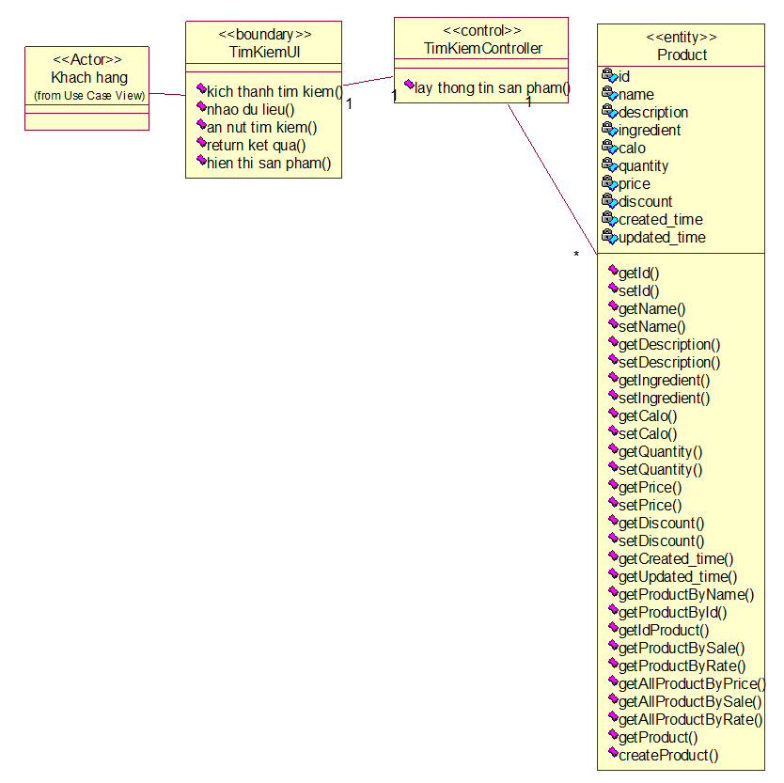

Hình 3. 22 Biểu đồ VOPC – Use case tìm kiếm

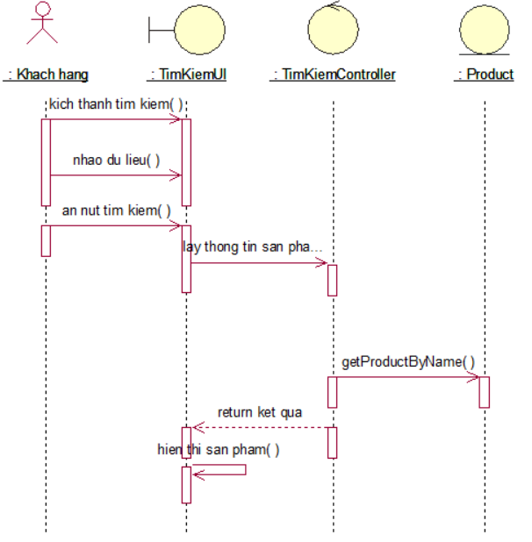

Hình 3. 23 Biểu đồ trình tự – Use case tìm kiếm

### **3.3.11. Use case xem chi tiết sản phẩm**



Hình 3. 24 Biểu đồ VOPC – Use case chi tiết sản phẩm



Hình 3. 25 Biểu đồ trình tự – Use case chi tiết sản phẩm

### **3.3.12. Use case xem sản phẩm**



Hình 3. 26 Biểu đồ VOPC – Use case xem sản phẩm



Hình 3. 27 Biểu đồ trình tự – Use case xem sản phẩm

### **3.3.13. Use case xem thông tin đơn hàng**



Hình 3. 28 Biểu đồ VOPC – Use case xem thông tin đơn hàng



Hình 3. 29 Biểu đồ trình tự – Use case xem thông tin đơn hàng

### **3.3.14. Use case bảo trì danh mục**



Hình 3. 30 Biểu đồ VOPC – Use case bảo trì danh mục

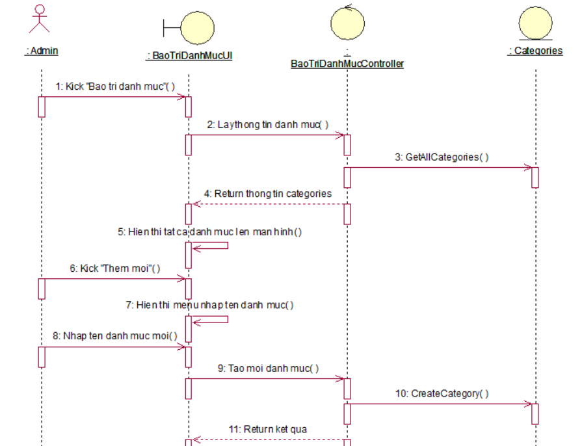

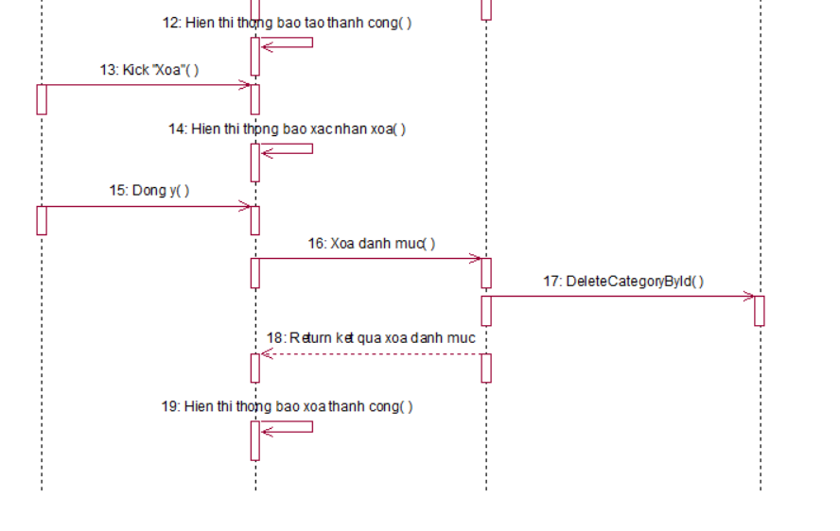

Hình 3. 31 Biểu đồ trình tự – Use case bảo trì danh mục

### **3.3.15. Use case bảo trì sản phẩm**



Hình 3. 32 Biểu đồ VOPC – Use case bảo trì sản phẩm

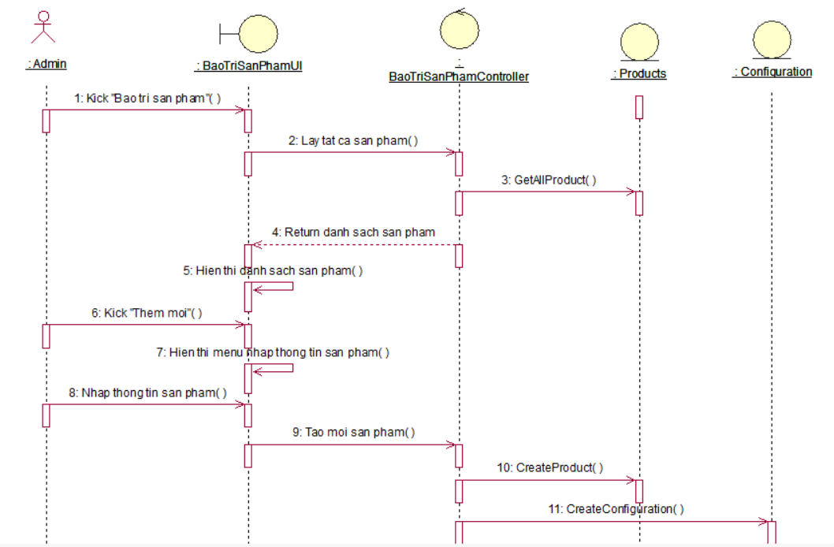

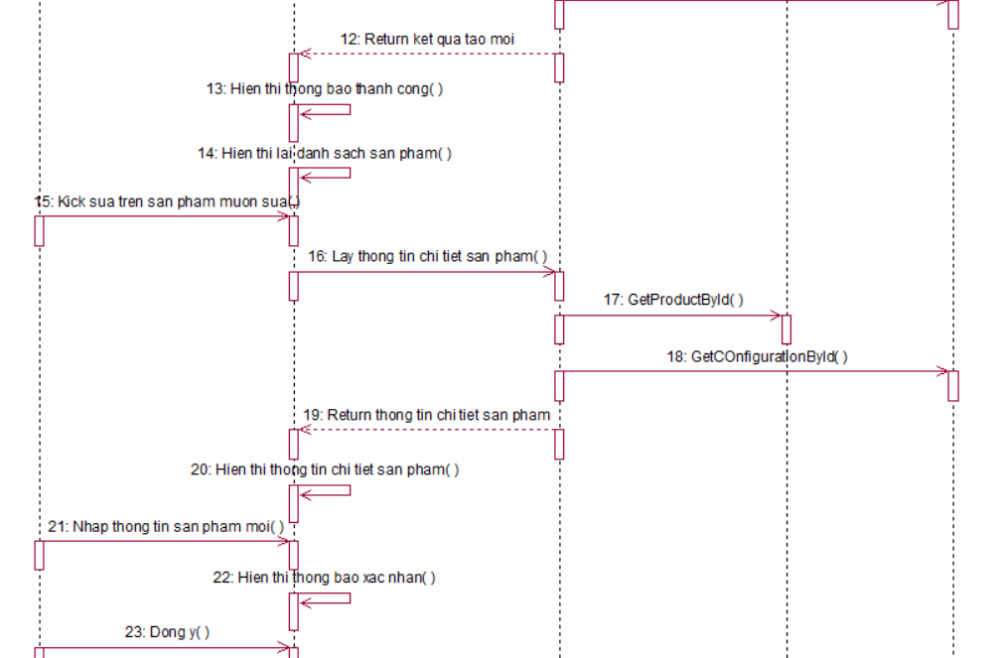

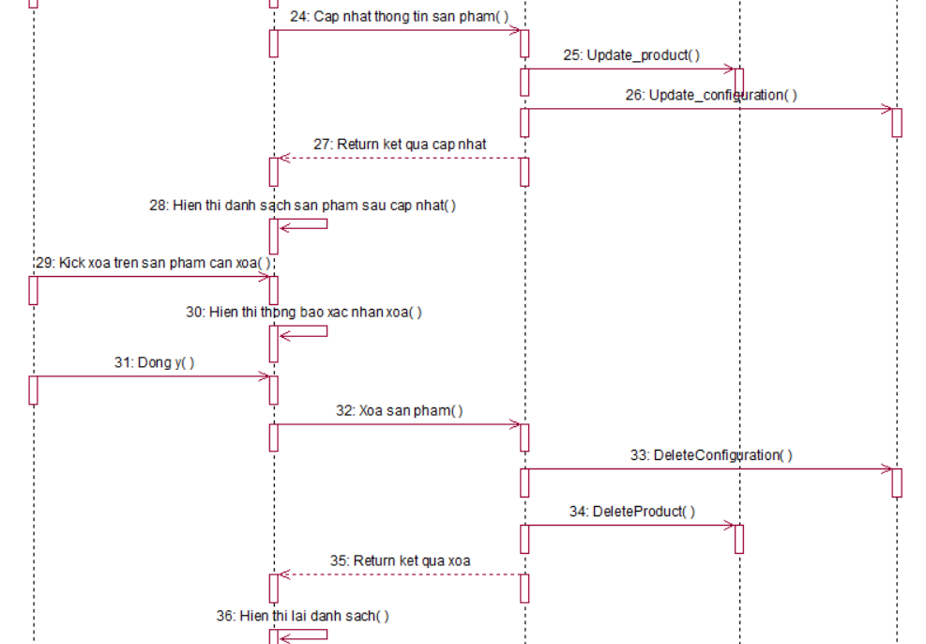

Hình 3. 33 Biểu đồ trình tự – Use case bảo trì sản phẩm

### **3.3.16. Use case quản lý đơn hàng**



Hình 3. 34 Biểu đồ VOPC – Use case quản lý đơn hàng

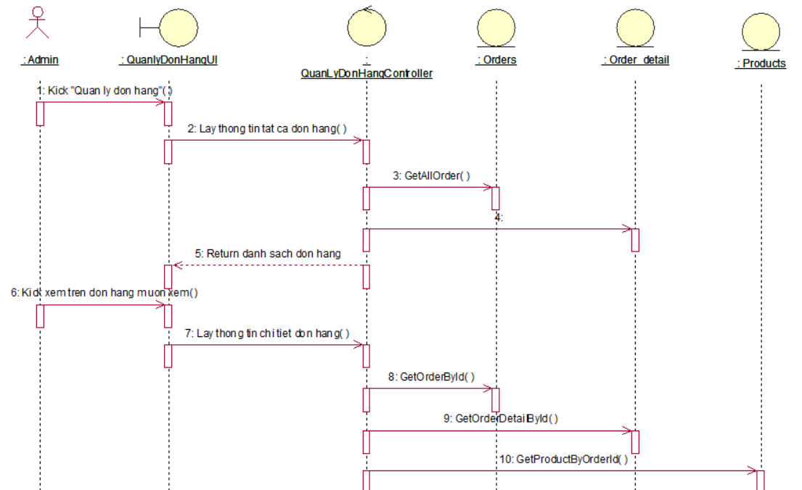

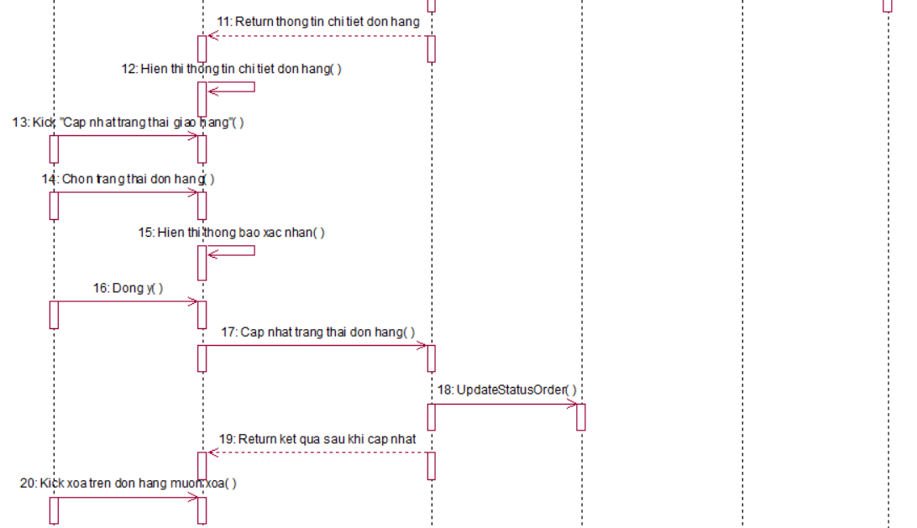

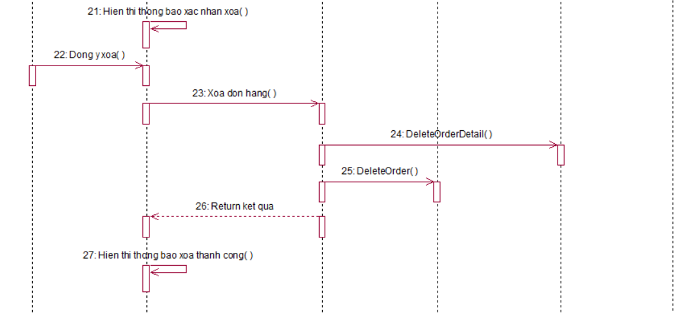

Hình 3. 35 Biểu đồ trình tự – Use case quản lý đơn hàng

### **3.3.17. Use case quản lý tài khoản**



Hình 3. 36 Biểu đồ VOPC – Use case quản lý tài khoản

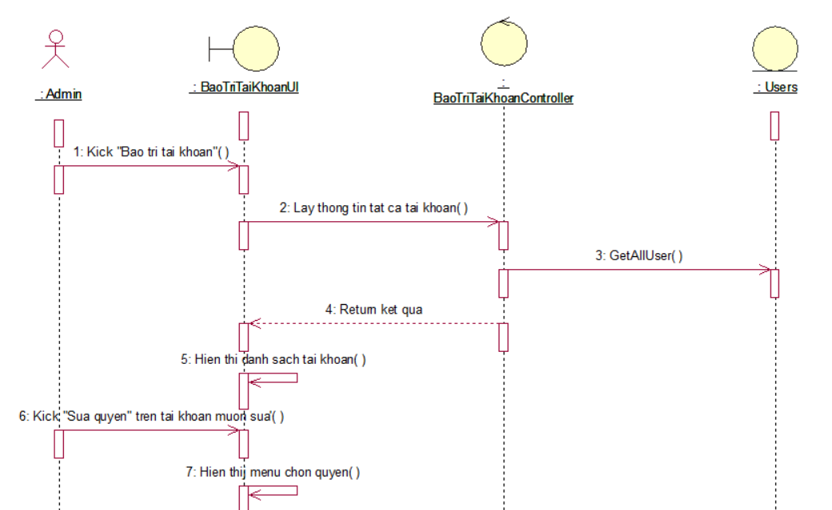

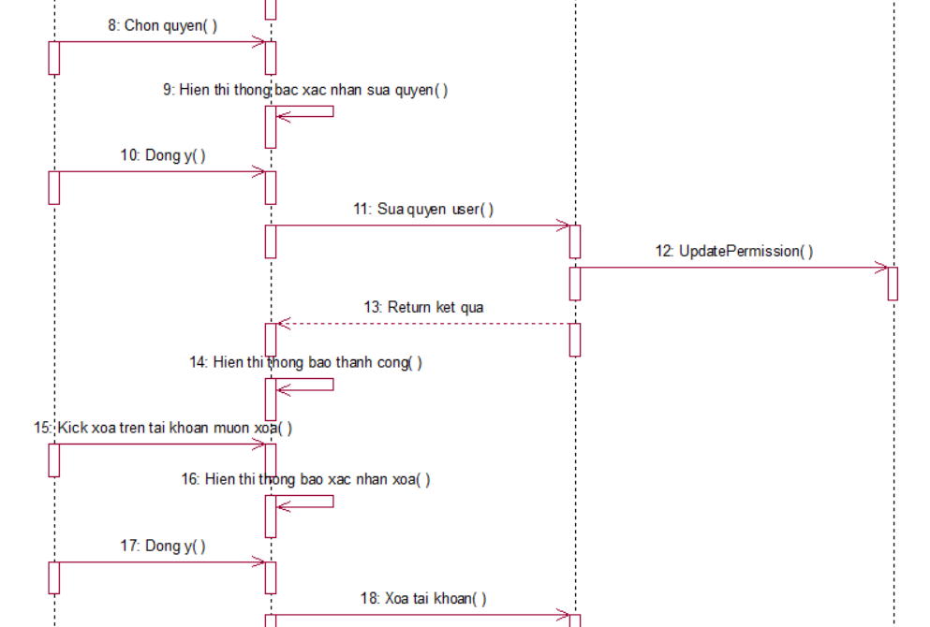

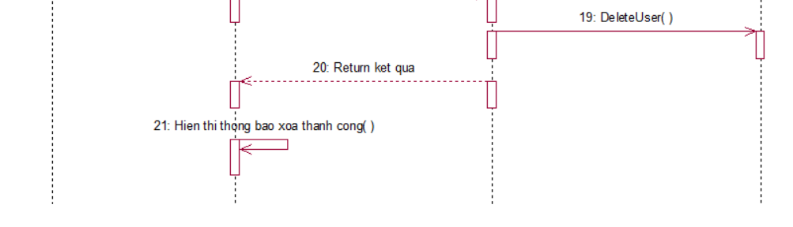

Hình 3. 37 Biểu đồ trình tự – Use case quản lý tài khoản

### **3.3.18. Use case quản lý slider**

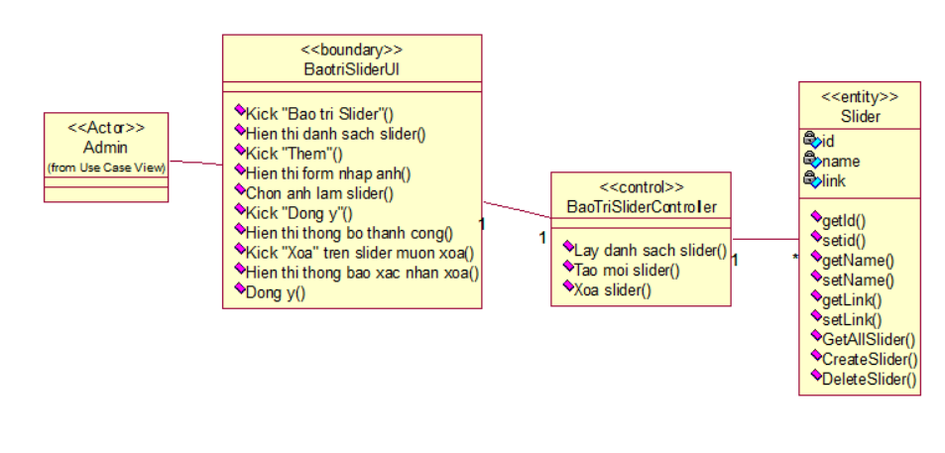

Hình 3. 38 Biểu đồ VOPC – Use case quản lý slider

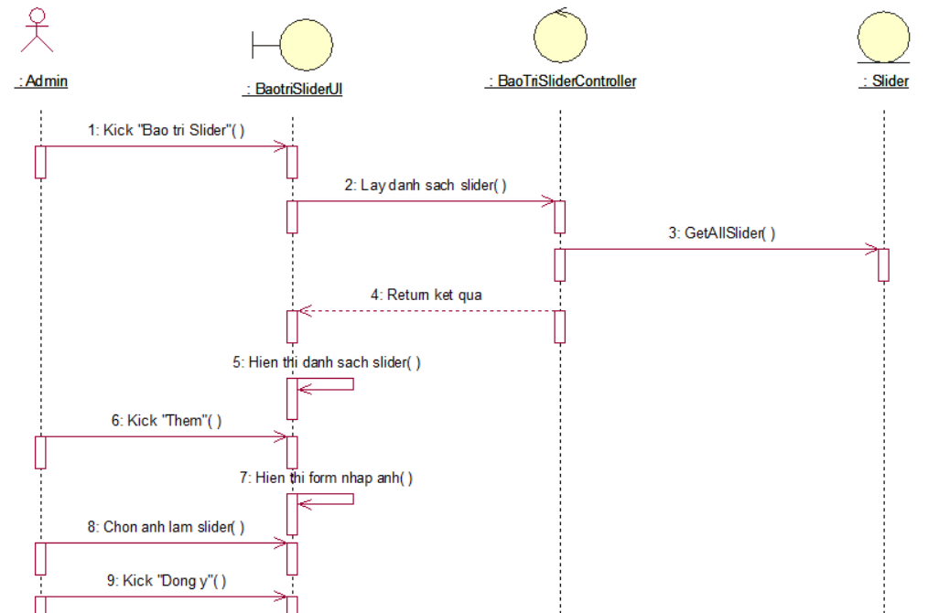

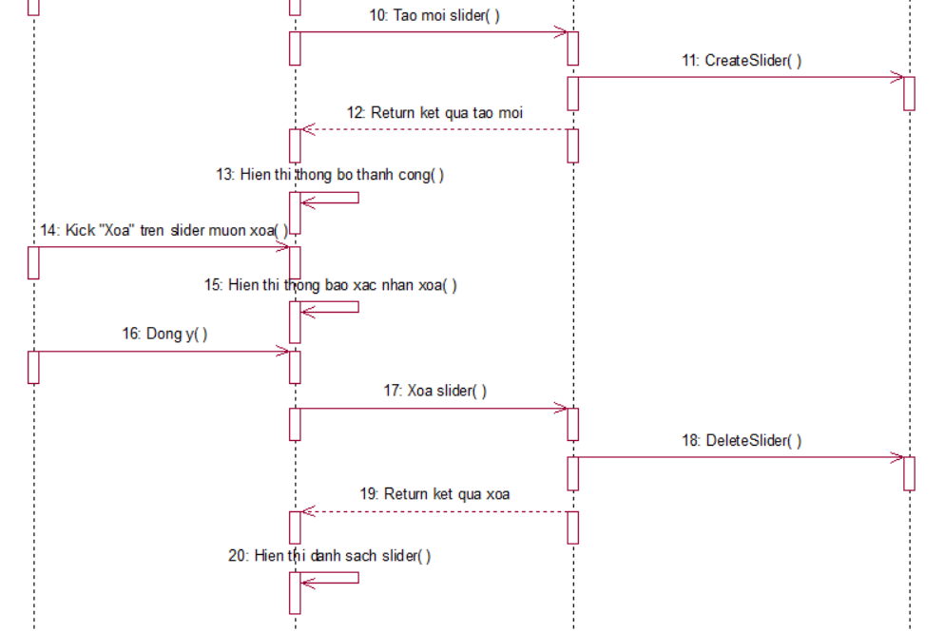

Hình 3. 39 Biểu đồ trình tự – Use case quản lý slider

### **3.3.19. Use case xem san pham theo danh muc**



Hình 3. 40 Biểu đồ VOPC – Use case xem san pham theo danh muc

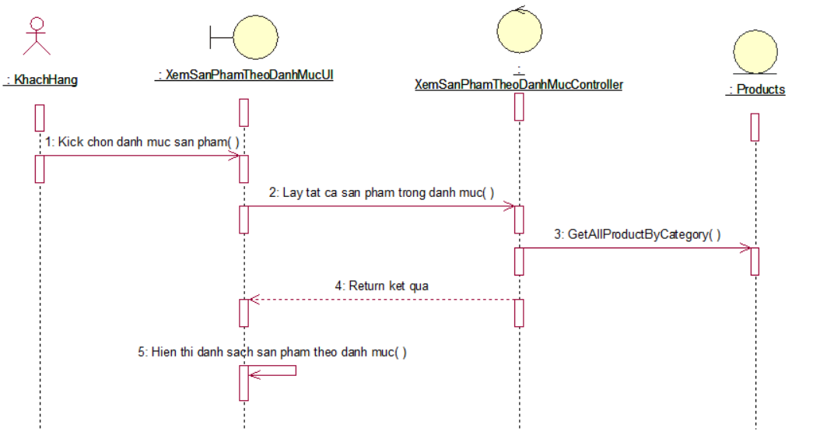

Hình 3. 41 Biểu đồ trình tự – Use case xem san pham theo danh muc

## **3.4. thiết kế giao diện**

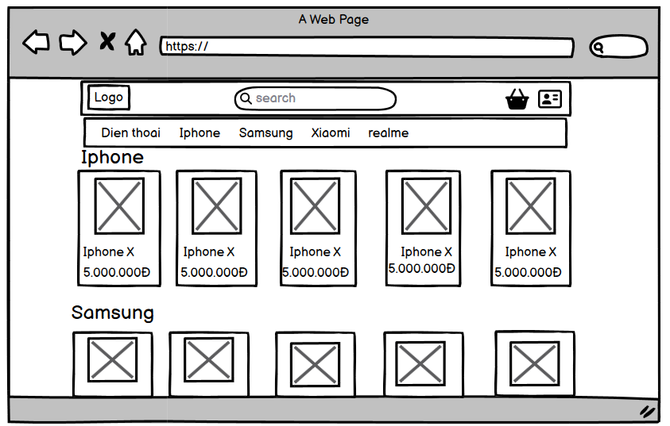

Hình 3. 42 Hình dung màn hình trang chủ

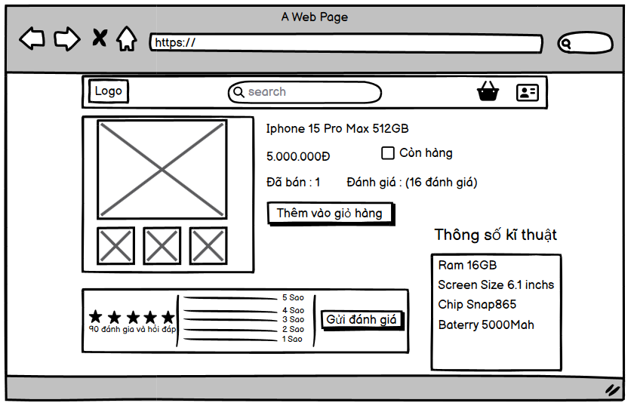

Hình 3. 43 Hình dung màn hình trang chi tiết sản phẩm

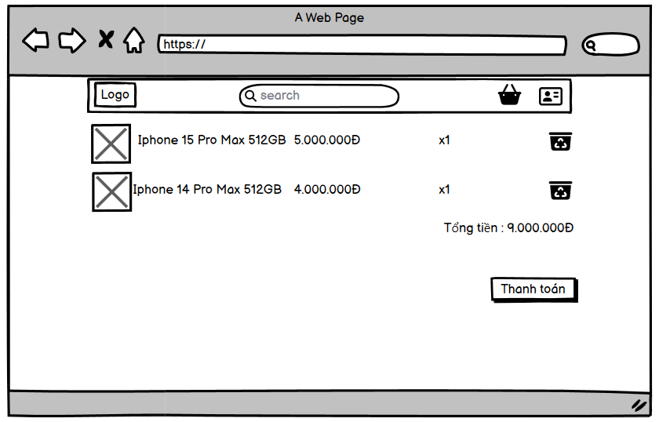

Hình 3. 44 Hình dung màn hình trang giỏ hàng

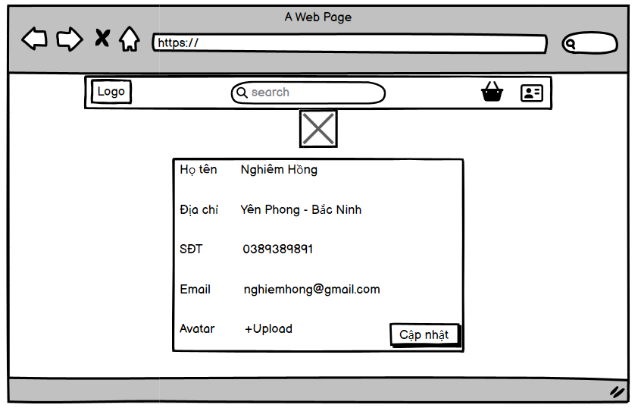

Hình 3. 45 Hình dung màn hình thông tin cá nhân

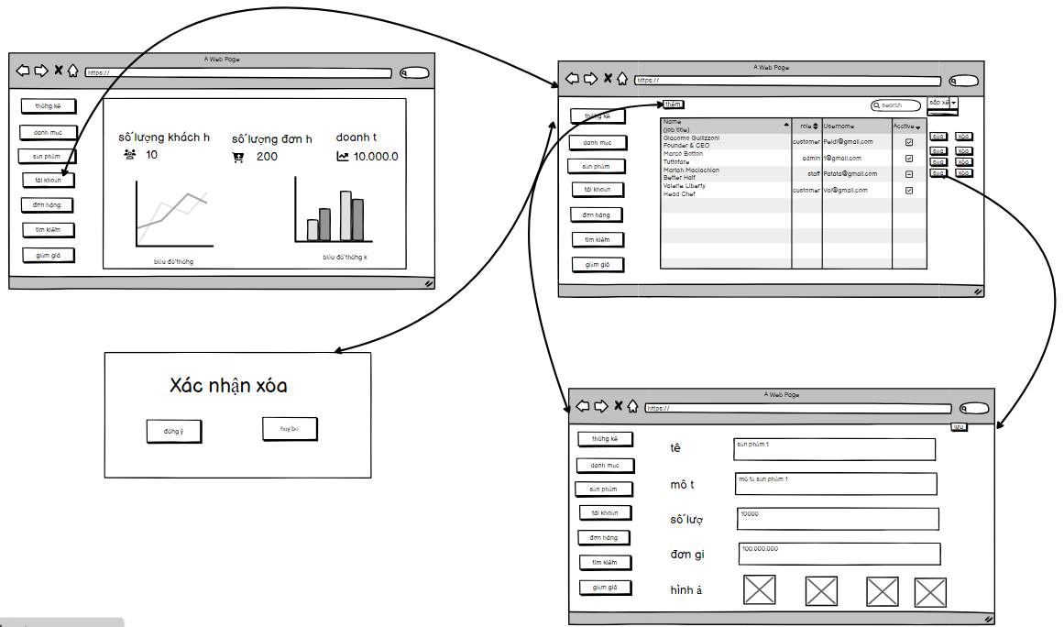

Hình 3. 46 Hình dung màn hình quản trị

## **3.5. Thiết kế cớ sở dữ liệu**

### **3.5.1. Mô hình ERD**

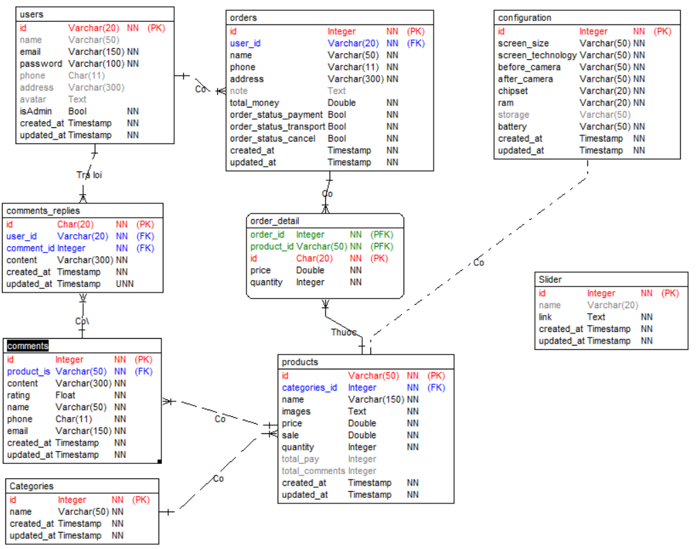

Hình 3. 47 Mô hình thực thể liên kết

### **3.5.2. Mô tả cơ sở dữ liệu**

Bảng 3. 1 Bảng Users

Bảng Users để lưu thông tin khách hàng

|  |  |  |  |  |  |
| --- | --- | --- | --- | --- | --- |
| **Tên trường** | **Kiểu** | **Độ dài** | **Giá trị** | **Khóa** | **Mô tả dữ liệu** |
| id | Varchar | 20 |  | PK | Id tài khoản |
| name | varchar | 50 |  |  | Tên người dùng |
| email | VarChar | 50 |  |  | Tên tài khoản |
| Đạtword | VarChar | 100 |  |  | Mật khẩu tài khoản |
| phone | Char | 11 |  |  | Số điện thoại |
| address | Varchar | 300 |  |  | Địa chỉ |
| avatar | VarChar | 10 |  |  | Ảnh đại diện |
| idAdmin |  |  | Quản trị: 1 – Khách hàng: 0 |  | Quyền |
| created_at | TimeStamp |  |  |  | Thời gian tạo |
| updated_at | TimeStamp |  |  |  | Thời gian cập nhật |

Bảng 3. 2 Bảng Categories

Bảng Categories để lưu thông tin các danh mục

|  |  |  |  |  |  |
| --- | --- | --- | --- | --- | --- |
| **Tên trường** | **Kiểu** | **Độ dài** | **Giá trị** | **Khóa** | **Mô tả dữ liệu** |
| id | Int | 20 |  | PK | id danh mục |
| name | Varchar | 50 |  |  | Tên danh mục |
| created_at | TimeStamp |  |  |  | Thời gian tạo |
| updated_at | TimeStamp |  |  |  | Thời gian cập nhật |

Bảng 3. 3 Bảng Orders

Bảng Orders để lưu thông tin các đơn hàng

|  |  |  |  |  |  |
| --- | --- | --- | --- | --- | --- |
| **Tên trường** | **Kiểu** | **Độ dài** | **Giá trị** | **Khóa** | **Mô tả dữ liệu** |
| id | Int | 20 |  | PK | Id đơn hàng |
| user_id | Int | 20 |  | FK | Id người dùng |
| name | VarChar | 50 |  |  | Tên người nhận |
| phone | Char | 11 |  |  | Số điện thoại người nhận |
| address | VarChar | 300 |  |  | Địa chỉ nhận hàng |
| note | Text |  |  |  | Ghi chú đơn hàng |
| total_money | Double |  |  |  | Tổng tiền hàng |
| order_status_payment | Bool |  | Đã thanh toán: 1- Chưa thanh toán: 0 |  | Trạng thái thanh toán |
| order_status_transport | Bool |  | Đã gửi hàng: 1- Chưa gửi hàng: 0 |  | Trạng thái đơn hàng |
| order_status_cancel | Bool |  | Khách hàng yêu cầu hủy: 1- Không có yêu cầu hủy: 0 |  | Trạng thái yêu cầu hủy của khách hàng |
| created_at | TimeStamp |  |  |  | Thời gian tạo |
| updated_at | TimeStamp |  |  |  | Thời gian cập nhật |

Bảng 3. 4 Bảng Order_detail

Bảng Order_detail để lưu thông tin chi tiết các đơn hàng

|  |  |  |  |  |  |
| --- | --- | --- | --- | --- | --- |
| **Tên trường** | **Kiểu** | **Độ dài** | **Giá trị** | **Khóa** | **Mô tả dữ liệu** |
| id | Int | 20 |  | PK | Id chi tiết đơn hàng |
| product_id | Int | 20 |  | FK | Id sản phẩm |
| order_id | Int | 20 |  | FK | Id đơn hàng |
| quantity | Int | 11 |  |  | Số lượng sản phẩm mua |
| price | Double | 10 |  |  | Giá sản phẩm mua |

Bảng 3. 5 Bảng Products

Bảng Products để lưu thông tin các sản phẩm

|  |  |  |  |  |  |
| --- | --- | --- | --- | --- | --- |
| **Tên trường** | **Kiểu** | **Độ dài** | **Giá trị** | **Khóa** | **Mô tả dữ liệu** |
| id | Int | 20 |  | PK | Id sản phẩm |
| name | VarChar | 50 |  |  | Tên sản phẩm |
| image | Text |  |  |  | Link ảnh sản phẩm |
| price | Double |  |  |  | Giá gốc sản phẩm |
| sale | Double |  |  |  | Giá sale sản phẩm |
| quantity | Int | 11 |  |  | Số lượng sản phẩm còn |
| total_pay | Int | 10 |  |  | Số lượng bán |
| total_comments | Int | 10 |  |  | Số lượng đánh giá |
| created_at | TimeStamp |  |  |  | Thời gian tạo |
| updated_at | TimeStamp |  |  |  | Thời gian cập nhật |

Bảng 3. 6 Bảng Comments

Bảng Comments để lưu thông tin đánh giá của sản phẩm

|  |  |  |  |  |  |
| --- | --- | --- | --- | --- | --- |
| **Tên trường** | **Kiểu** | **Độ dài** | **Giá trị** | **Khóa** | **Mô tả dữ liệu** |
| id | Int | 20 |  | PK | Id đánh giá sản phẩm |
| content | Varchar | 300 |  |  | Nội dung đánh giá |
| rating | Int | 10 |  |  | Số lượng sao |
| name | Varchar | 50 |  |  | Tên người đánh giá |
| phone | Char | 11 |  |  | Số điện thoại người đánh giá |
| email | Varchar | 150 |  |  | Email người đánh giá |
| product_id | Int | 20 |  | FK | Id sản phẩm |
| created_at | TimeStamp |  |  |  | Thời gian tạo |
| updated_at | TimeStamp |  |  |  | Thời gian cập nhật |

Bảng 3. 7 Bảng Comment-replies

Bảng Comment-replies để lưu thông tin câu trả lời đánh giá

|  |  |  |  |  |  |
| --- | --- | --- | --- | --- | --- |
| **Tên trường** | **Kiểu** | **Độ dài** | **Giá trị** | **Khóa** | **Mô tả dữ liệu** |
| id | Int | 20 |  | PK | Id câu trả lời |
| content | Varchar | 300 |  |  | Nội dung đánh giá |
| comment_id | Int | 20 |  | FK | Id của comment |
| user_id | Int | 20 |  | FK | Id admin trả lời đánh giá |
| created_at | TimeStamp |  |  |  | Thời gian tạo |
| updated_at | TimeStamp |  |  |  | Thời gian cập nhật |

Bảng 3. 8 Bảng Slider

Bảng Slider để lưu thông tin slider

|  |  |  |  |  |  |
| --- | --- | --- | --- | --- | --- |
| **Tên trường** | **Kiểu** | **Độ dài** | **Giá trị** | **Khóa** | **Mô tả dữ liệu** |
| id | Int | 20 |  | PK | Id câu trả lời |
| name | Varchar | 50 |  |  | Tên slider |
| link | Text |  |  |  | Link ảnh slider |
| created_at | TimeStamp |  |  |  | Thời gian tạo |
| updated_at | TimeStamp |  |  |  | Thời gian cập nhật |

Bảng 3. 9 Bảng Configuration

Bảng Configuration để lưu thông tin cấu hình sản phẩm

|  |  |  |  |  |  |
| --- | --- | --- | --- | --- | --- |
| **Tên trường** | **Kiểu** | **Độ dài** | **Giá trị** | **Khóa** | **Mô tả dữ liệu** |
| id | Int | 20 |  | PK | Id cấu hình sản phẩm |
| product_id | Int | 20 |  | FK | Id của sản phẩm |
| screen_size | Varchar | 50 |  |  | Kích thước màn hình |
| screen_technology | Varchar | 50 |  |  | Công nghệ màn hình |
| before_camera | Varchar | 50 |  |  | Camera trước |
| after_camera | Varchar | 50 |  |  | Camera sau |
| chipset | Varchar | 50 |  |  | Vi xử lý |
| ram | Varchar | 50 |  |  | Dung lượng Ram |
| storage | Varchar | 50 |  |  | Bộ nhớ |
| battery | Varchar | 50 |  |  | Pin |
| created_at | TimeStamp |  |  |  | Thời gian tạo |
| updated_at | TimeStamp |  |  |  | Thời gian cập nhật |

### **3.5.3. Thiết kế cơ sở dữ liệu**

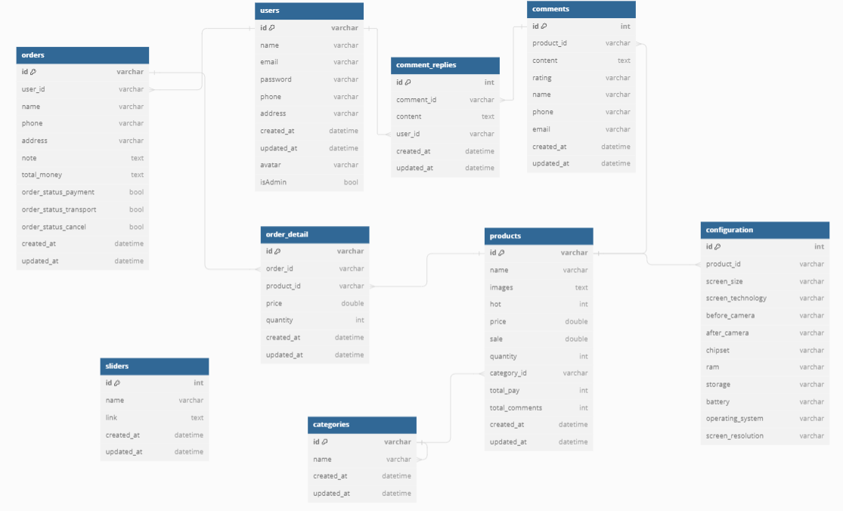

Hình 3. 48 Mô tả cơ sở dữ liệu

# **CHƯƠNG 4 CÀI ĐẶT VÀ KẾT QUẢ**

## **4.1. Cài đặt môi trường**

- Ngôn ngữ lập trình : JavaScript

- Framework/ IDE: ReactJS , NodeJS

- Hệ quản trị CSDL : MySQL

- Môi trường giá lập server : XamPP

- Môi trường lập trình : Visual Studio Code

- Môi trường chạy dự án :

+ Hệ điều hành : Windows 10 64-bit

+ CPU: 4 CPU

+ RAM: 16GB

+ Ổ cứng : SSD 512GB

## **4.2. Kết quả**

### **4.2.1. Trang quản trị viên**

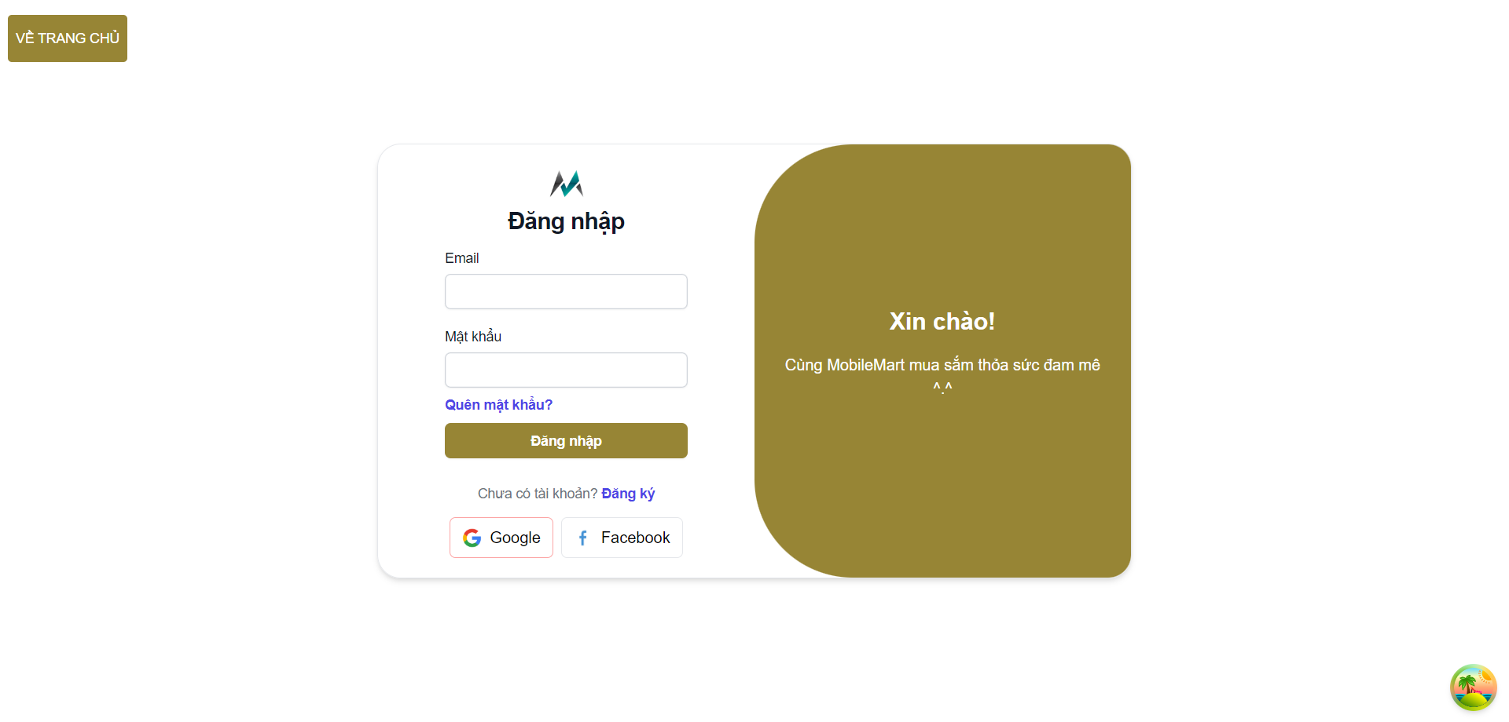

Hình 4. 1 Trang đăng nhập và đăng ký

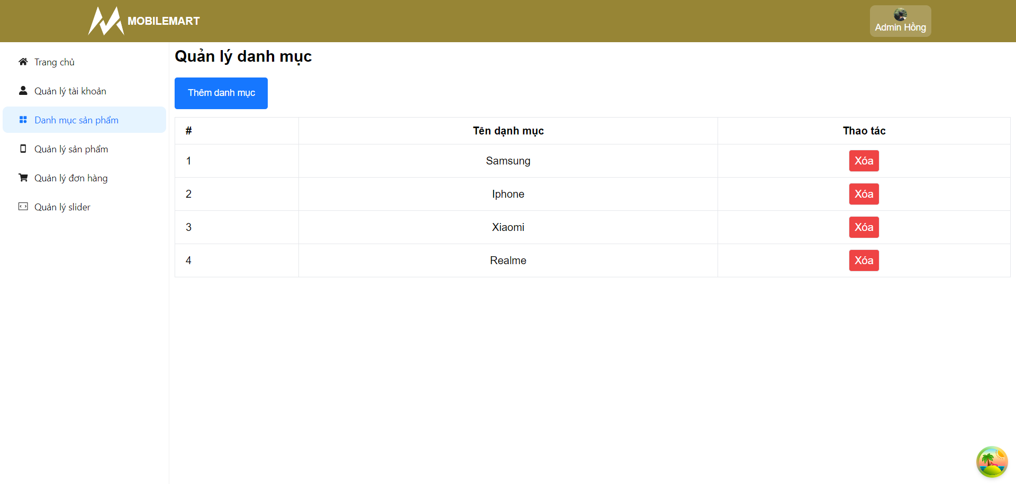

Hình 4. 2 Trang quản lý danh mục

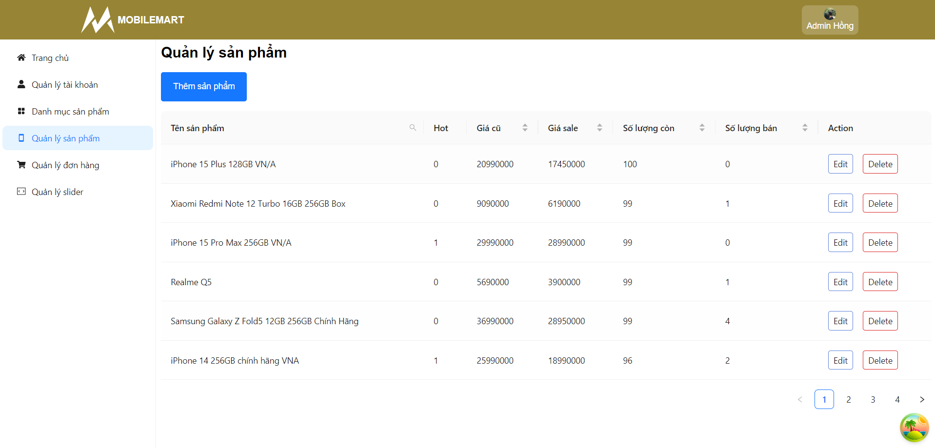

Hình 4. 3 Trang quản lý sản phẩm

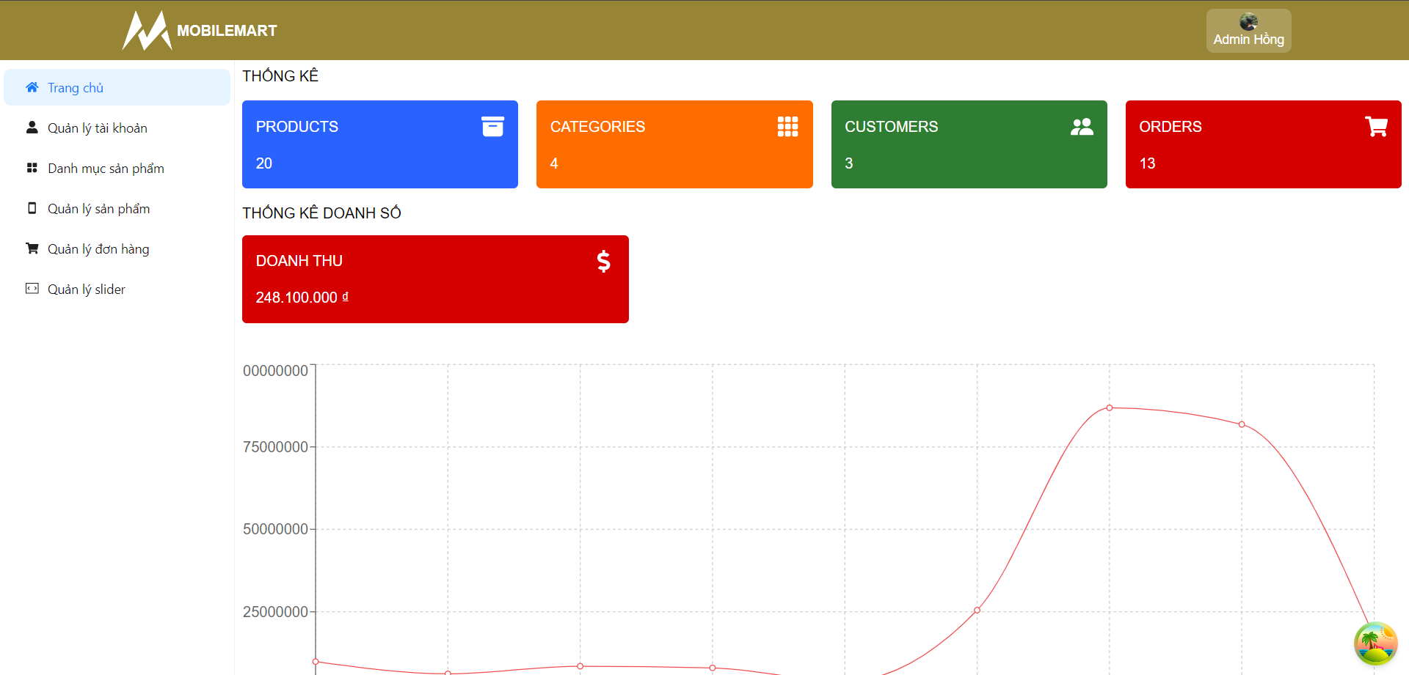

Hình 4. 4 Trang Thống kê

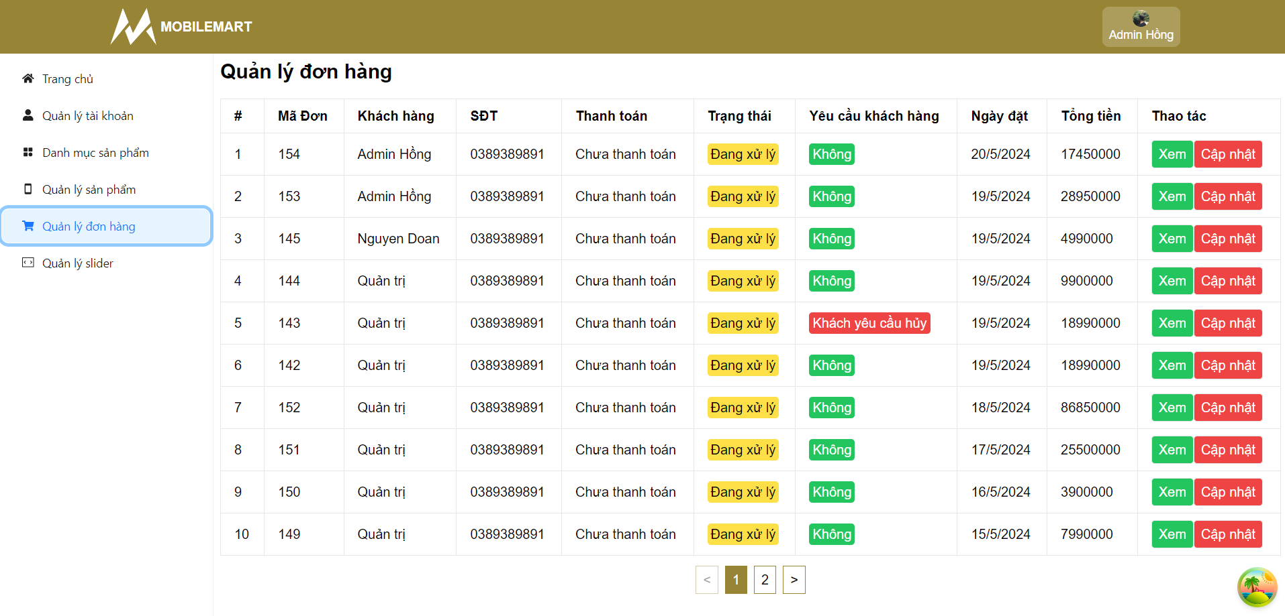

Hình 4. 5 Trang quản lý đơn hàng

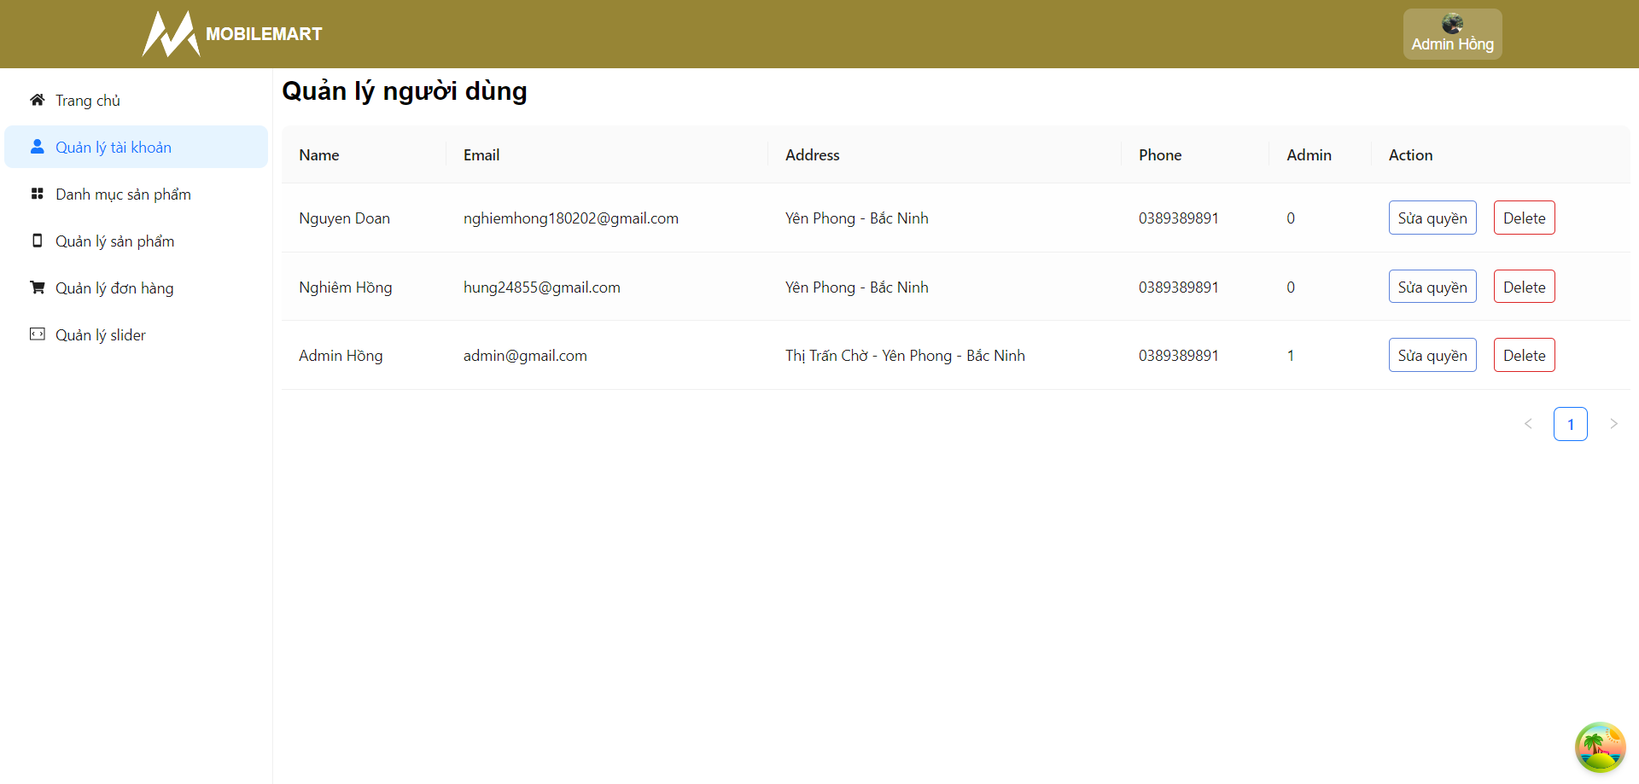

Hình 4. 6 Trang quản lý tài khoản

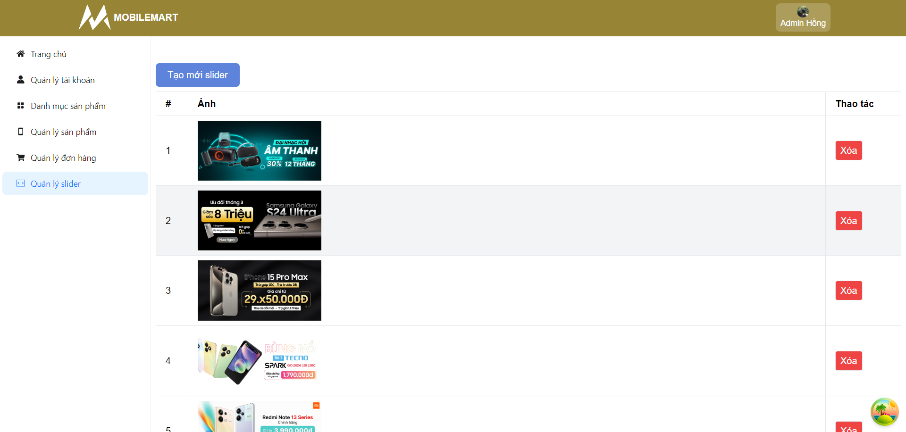

Hình 4. 7 Trang quản lý slider

### **4.2.2. Website người dùng**

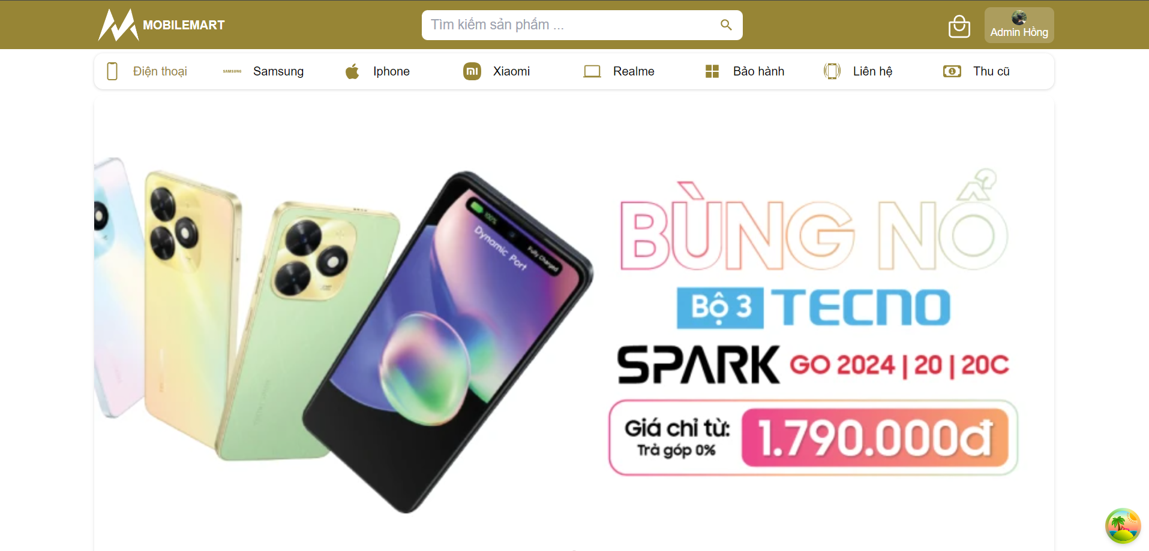

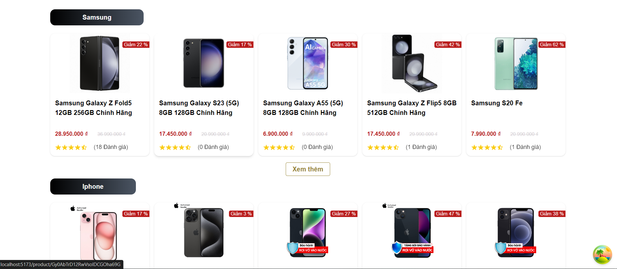

Hình 4. 8 Màn hình trang chủ

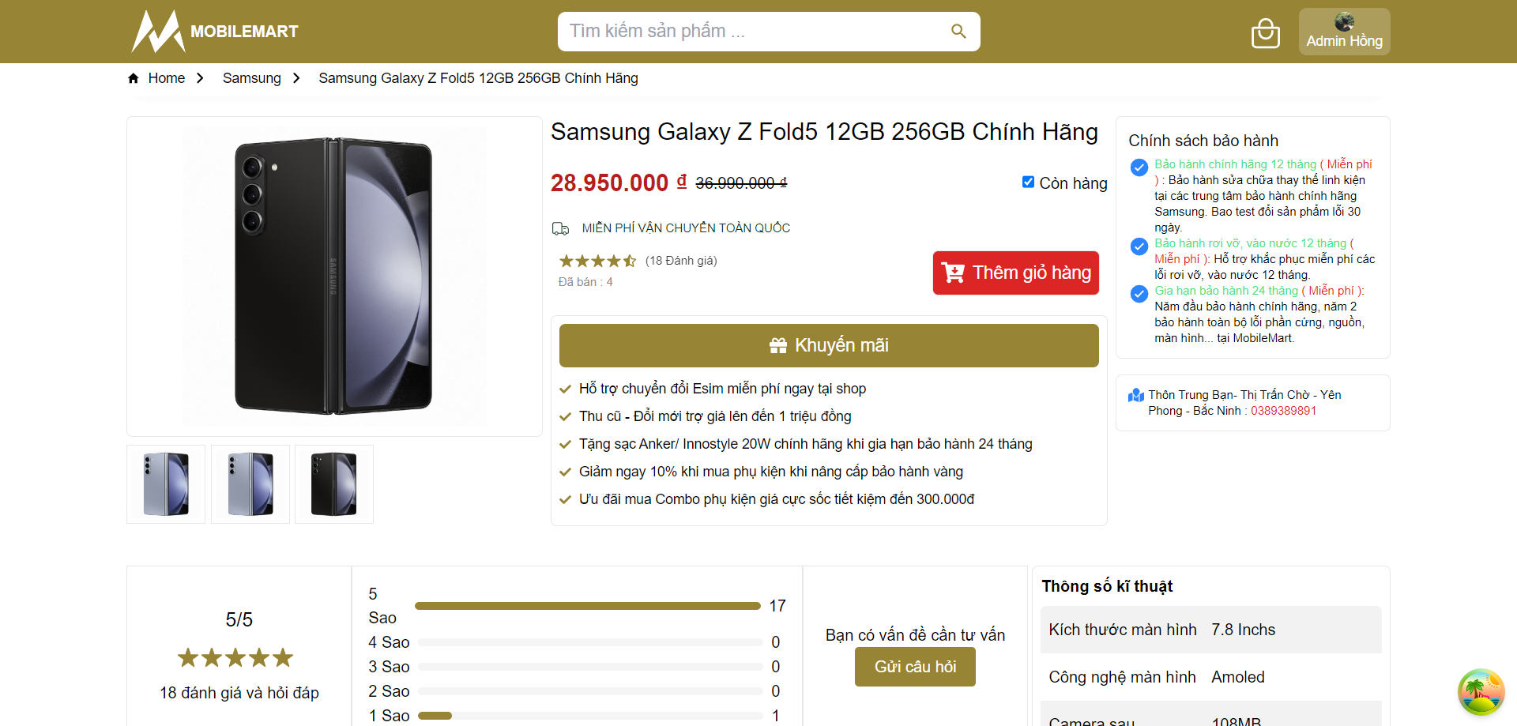

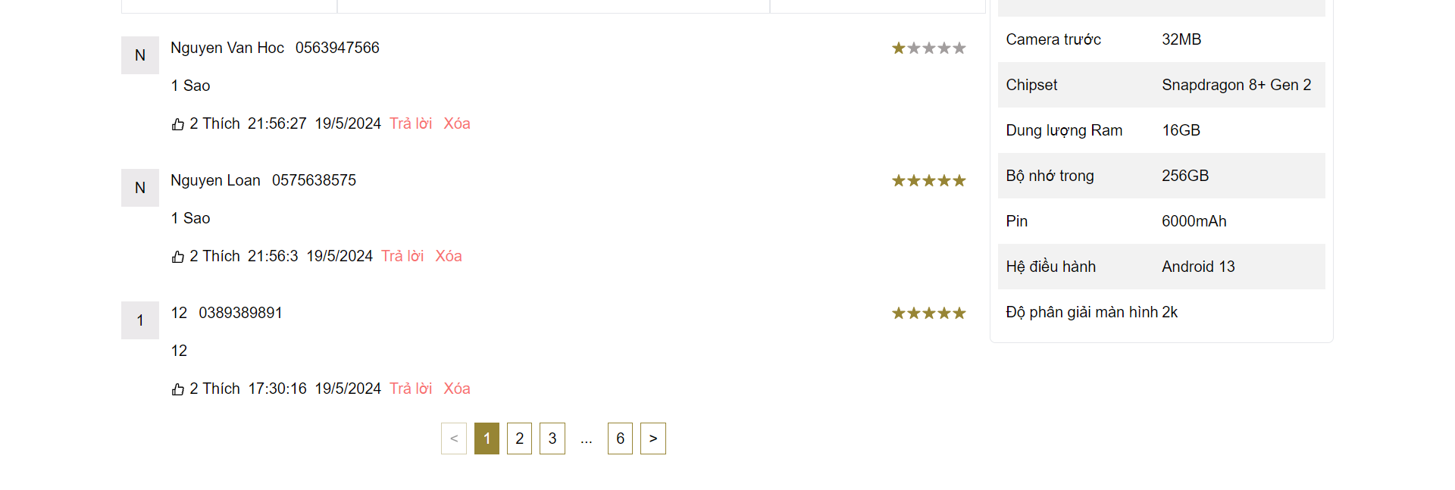

Hình 4. 9 Màn hình chi tiết sản phẩm

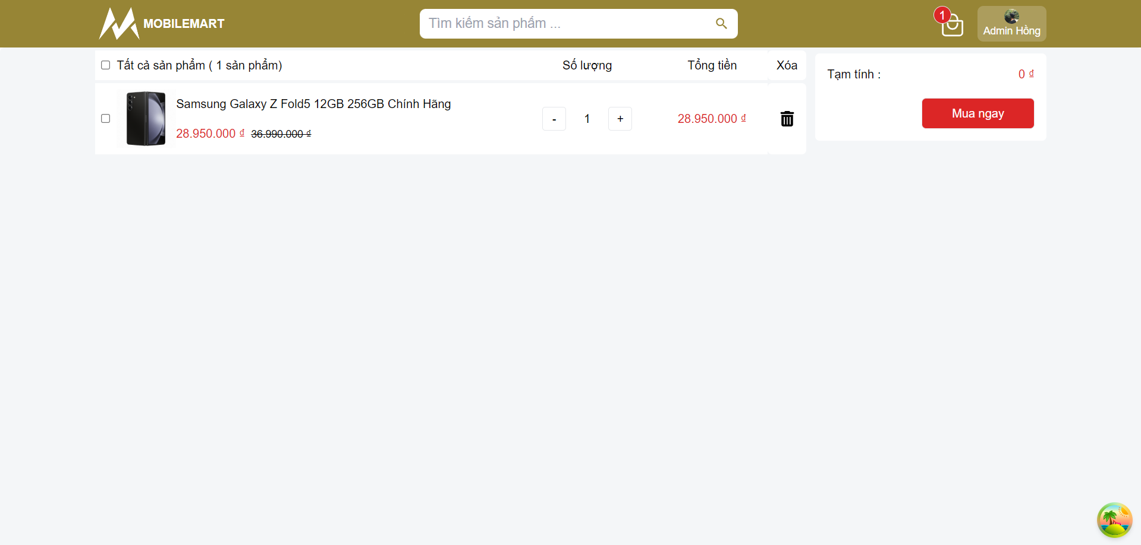

Hình 4. 10 Màn hình giỏ hàng

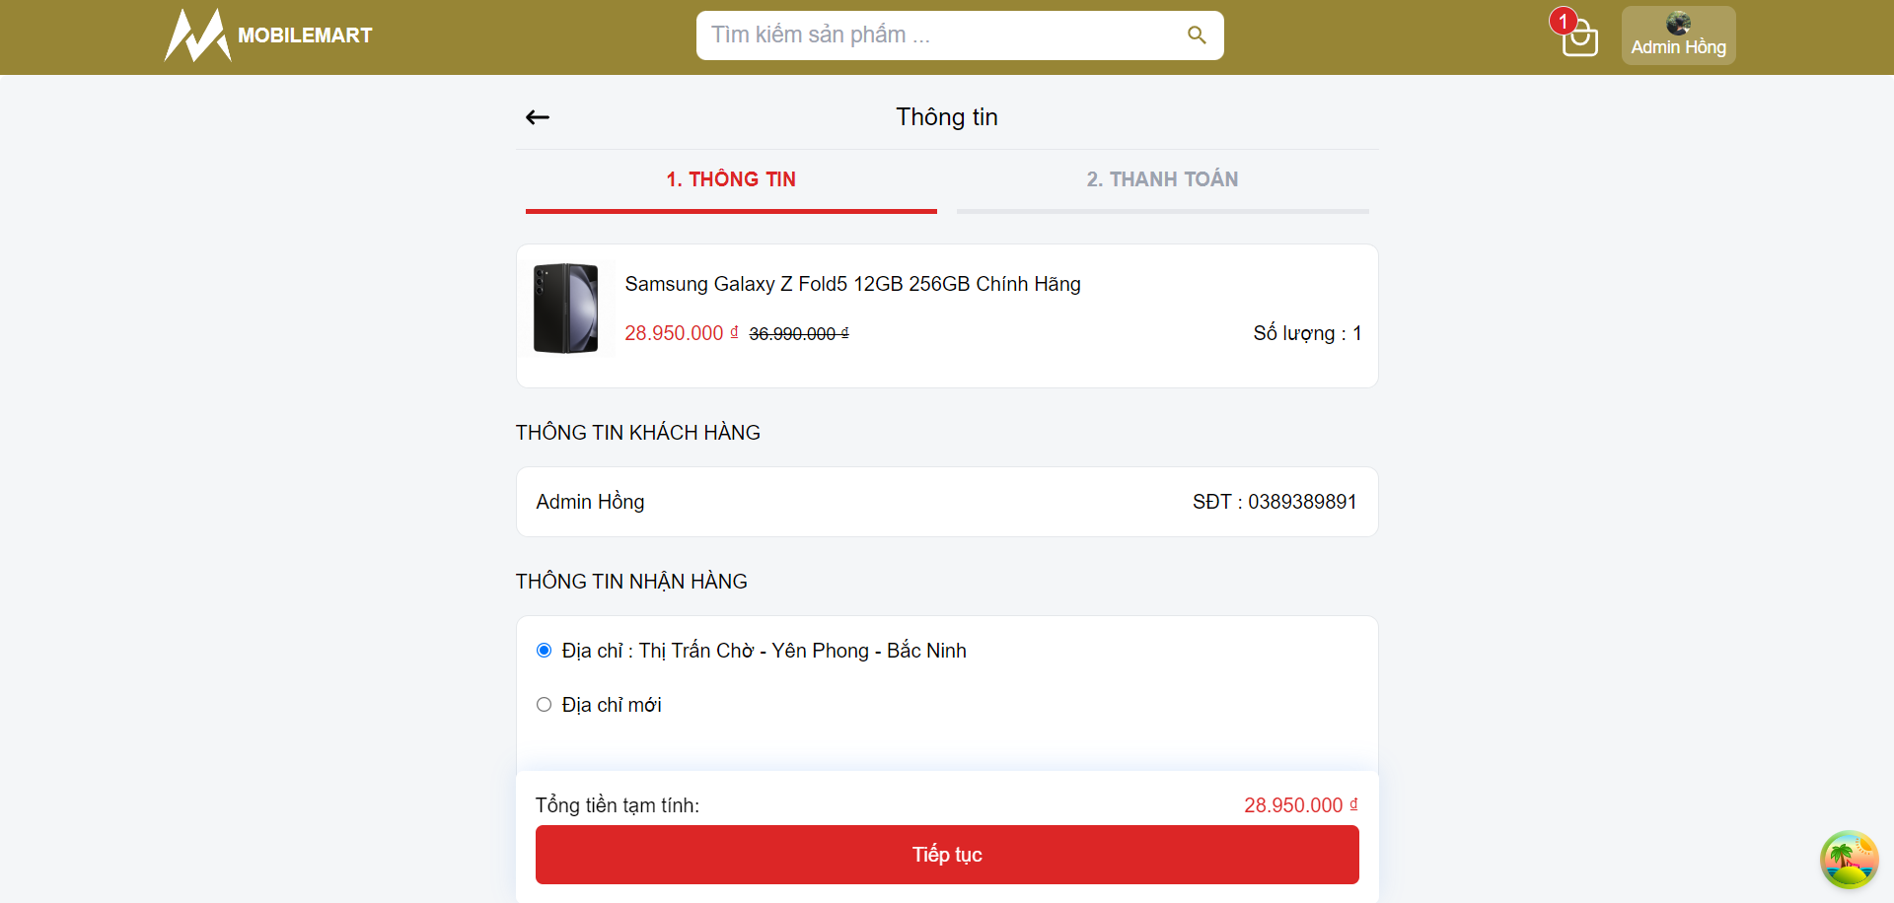

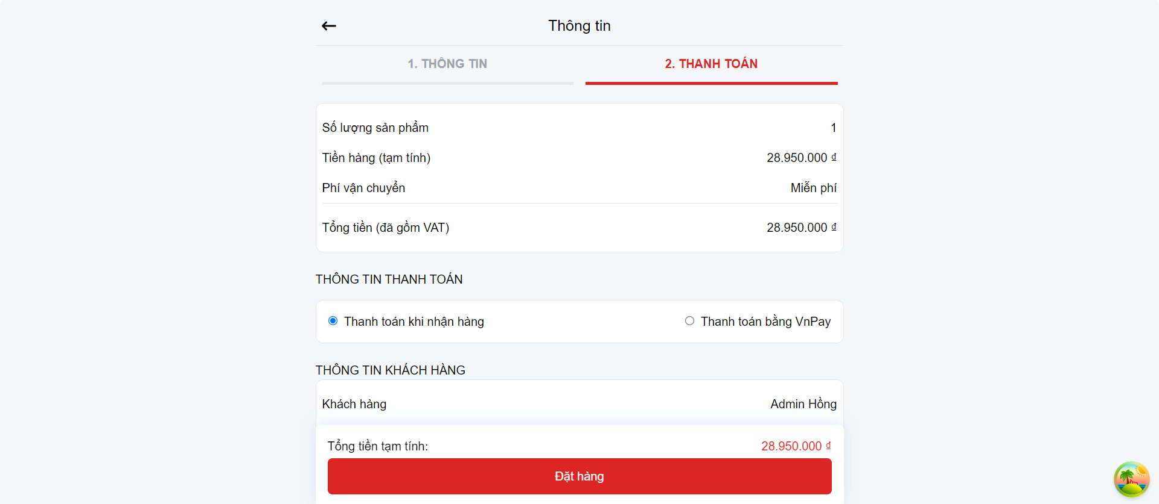

Hình 4. 11 Màn hình đặt hàng

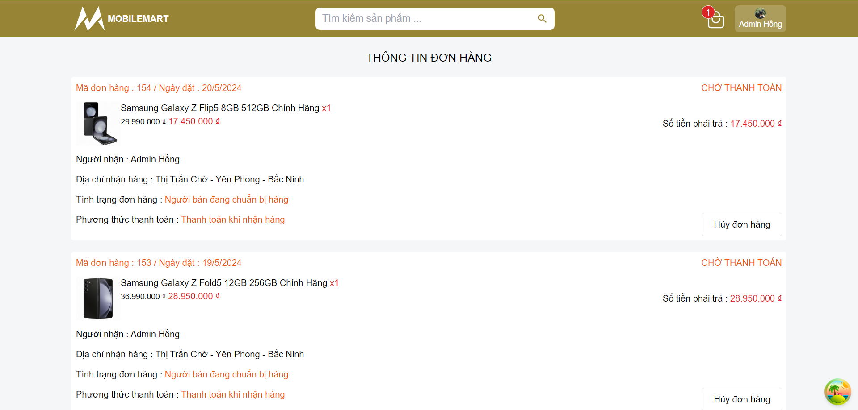

Hình 4. 12 Màn hình xem thông tin đơn hàng

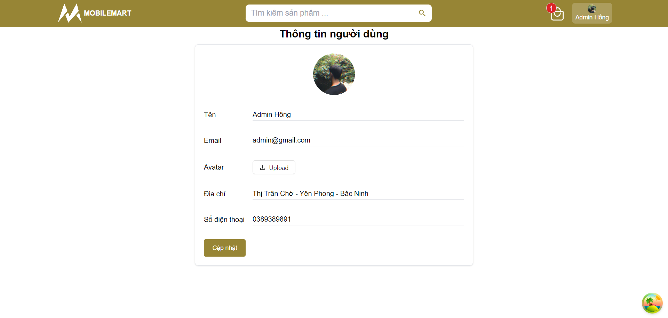

Hình 4. 13 Màn hình cập nhật thông tin cá nhân

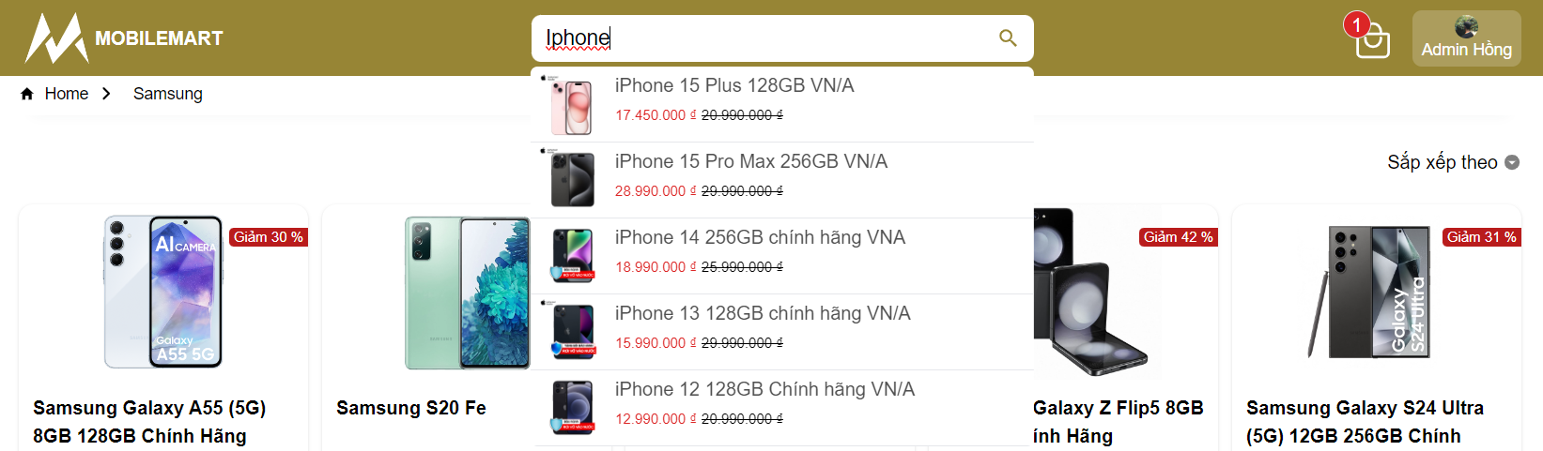

Hình 4. 14 Màn hình tìm kiếm và sắp xếp

# **CHƯƠNG 5 : KIỂM THỬ HỆ THỐNG**

## **5.1. Kế hoạch kiểm thử**

- Mục đích

+ Xác định các chức năng được kiểm thử

+ Xác định được những yêu cầu cho việc kiểm thử

+ Ước lượng yêu cầu tài nguyên và chi phí

- Phạm vi các chức năng kiểm tra

+ Quản lý danh mục sản phẩm

+ Quản lý sản phẩm

+ Phân quyền người dùng

+ Quản lý đơn hàng

+ Đặt hàng

+ Quản lý giỏ hàng

+ Quản lý thông tin cá nhân

+ Bình luận , đánh giá

+ Đăng nhập

+ Đăng ký

* Quản lý danh mục sản phẩm

Test Case 1: Kiểm tra chức năng thêm danh mục với dữ liệu hợp lệ và không hợp lệ

Test Case 2: Kiểm tra chức năng xóa danh mục thành công và thất bại

* Quản lý sản phẩm

Test Case 1: Kiểm tra chức thêm sản phẩm và tính hợp lệ của dữ liệu

Test Case 2: Kiểm tra chức năng sửa sản phẩm, tính hợp lệ của dữ liệu

Test Case 3: Kiểm tra chức năng xóa sản phẩm thành công và thất bại

* Phân quyền người dùng

Test Case 1: Kiểm tra chức năng chuyển quyền của tài khoản

Test Case 2: Kiểm tra chức năng xóa tài khoản

* Quản lý đơn hàng

Test Case 1: Kiểm tra chức năng cập nhật trạng thái đơn hàng

Test Case 2: Kiểm tra chức năng xóa đơn hàng

* Mua hàng

Test Case 1: Kiểm tra chức năng thanh toán bằng tiền mặt

Test Case 2: Kiểm tra chức năng thanh toán online

* Quản lý giỏ hàng

Test Case 1: Kiểm tra chức năng tăng giảm số lượng sản phẩm

Test Case 2: Kiểm tra chức thêm, xóa sản phẩm khỏi giỏ hàng

* Quản lý thông tin cá nhân

Test Case 1: Kiểm tra chức năng sửa thông tin cá nhân và tính hợp lệ của dữ liệu

Test Case 2: Kiểm tra chức năng sửa ảnh đại diện

* Bình luận , Đánh giá

Test Case 1: Kiểm tra chức năng thêm đánh giá và tính hợp lệ dữ liệu

Test Case 2: Kiểm tra chức năng xóa đánh giá

Test Case 3: Kiểm tra chức năng trả lời đánh giá

* Đăng nhập

Test Case 1: Kiểm tra tính hợp lệ của thông tin đăng nhập

Test Case 2: Kiểm tra lỗi đăng nhập

* Đăng ký

Test Case 1 : Kiểm tra tính hợp lệ của tài khoản mật khẩu

Test Case 2 : Kiểm tra tính hợp lệ của thông tin tài khoản

## **5.2. Thiết kế và thực thi kiểm thử**

Bảng 5. 1 Kiểm thử một số chức năng

|  |  |  |  |  |  |  |
| --- | --- | --- | --- | --- | --- | --- |
| **STT** | **Nội dung** | **Mục đích kiểm thủ** | **Đầu vào** | **Đầu ra mong muốn** | **Đầu ra thực tế** | **KKết quả** |
| 11 | Mua hàng | Kiểm tra chức năng thanh toán tiền mặt | 1.Trong giỏ hàng chọn các sản phẩm cần thanh toán  2. Chọn phương thức “thanh toán khi nhận hàng”  3. Ấn nút thanh toán | 1. Thanh toán thành công  2. Màn hình hiển thị thông báo “Đặt hàng thành công”  3.Màn hình chuyển về các đơn hàng đã đặt | 1. Thanh toán thành công  2. Màn hình hiển thị thông báo “Đặt hàng thành công”  3. Màn hình chuyển về các đơn hàng đã đặt | PĐạt |
| Kiểm tra chức năng thanh toán chuyển khoản | 1.Trong giỏ hàng chọn các sản phẩm cần thanh toán  2.Chọn hình thức thanh toán “Thanh toán Online”  3. Nhấn nút thanh toán  5. Nhập tài khoản ngân hàng và thanh toán  - Ngân hàng: NVB  - Số tài khoản: 9704198526191432198  -Tên chủ thẻ: NGUYEN VAN A  - Ngày phát hành: 07/15  -Nhập OTP: 123456 | 1. Thanh toán thành công  2. Màn hình hiển thị thông báo “Thanh toán thành công”  3.Màn hình chuyển về đơn hàng đã đặt | 1. Thanh toán thành công  2. Màn hình hiển thị thông báo “Thanh toán thành công”  3. Màn hình chuyển về đơn hàng đã đặt | PĐạt |
| 22 | Quản lý danh mục | Kiểm tra chức năng “Thêm danh mục” với dữ liệu hợp lệ | 1.Trong màn hình thêm mới nhập dữ thông tin:  -Tên danh mục: Oppo  2. Bấm “Thêm” | 1. Hiển thị thông báo “Thêm danh mục thành công” | 1. Hiển thị thông báo “Thêm danh mục thành công” | PĐạt |
| Kiểm tra chức năng “Thêm danh mục” với dữ liệu không hợp lệ | 1. trong màn hình thêm mới nhập dữ thông tin:  -Tên danh mục: bỏ trống  2. Bấm “Thêm” | 1. Thêm mới không thành công  2. Hiển thị thông báo “Phải điền tên danh mục mới” | 1. Thêm mới không thành công  2. Hiển thị thông báo “Phải điền tên danh mục mới” | PĐạt |
| Kiểm tra chức năng “Xóa danh mục” | 1.Trong màn hình tất cả danh mục, chọn icon “Xóa” ở cuối mỗi danh mục  2. Hiển thị thông báo “xác nhận xóa danh mục”  3. Bấm “có” | 1.Xóa danh mục thành công  2. Hiển thị thông báo “Xóa thành công”  3. Hiển thị lại danh sách | 1. Xóa danh mục thành công  2. Hiển thị thông báo “Xóa thành công”  3. Hiển thị lại danh sách | PĐạt |
| 1.Trong màn hình tất cả danh mục, chọn icon “xóa” ở cuối mỗi danh mục  2. Hiển thị thông báo “Xác nhận xóa danh mục”  3. Khi có sản phẩm trong danh mục | 1. Xóa danh mục thất bại do có sản phẩm tồn tại trong danh mục | 1. Xóa danh mục thất bại do có sản phẩm tồn tại trong danh mục | PĐạt |
| Kiểm tra chức năng “Sửa danh mục” | 1.Trong màn hình tất cả danh mục, chọn nút “Sửa” ở cuối mỗi danh mục  2. Hiển thị thông tin danh mục được chọn  3. Sửa thông tin danh mục được chọn  - Tên danh mục : Xiaomi  4. Bấm “Cập nhật” | 1. Sửa danh mục thành công  2. Hiển thị “Cập nhật danh mục thành công” | 1. Sửa danh mục thành công  2. Hiển thị “Cập nhật danh mục thành công” | PĐạt |
| 1.Trong màn hình tất cả danh mục, chọn nút “Sửa” ở cuối mỗi danh mục  2. Hiển thị thông tin danh mục được chọn  3. Sửa thông tin danh mục được chọn  - Tên danh mục : để trống  4. Bấm “cập nhật” | 1. Không sửa được danh mục  2. Thông báo yêu cầu “Vui lòng nhập tên danh mục mới” | 1. Không sửa được danh mục  2. Thông báo yêu cầu “Vui lòng nhập tên danh mục mới” | PĐạt |
| 33 | Quản lý sản phẩm | Kiểm tra chức năng “Thêm sản phẩm” | 1. Trong màn hình thêm sản phẩm, nhập dữ liệu vào các trường: - Tên: Iphone 15 pro max  -Ảnh: Chọn 5 ảnh sản phẩm  -Giá gốc: 120000000  - Giá sale : 90000000  - Số lượng : 100  - Danh mục: Iphone  2. Bấm nút “Nhập cấu hình”  3. Tiếp tục nhập cấu hình sản phẩm gồm các trường:  - Kích thước màn hình: 6.1 Inchs  - Công nghệ màn hình: Oled  - Camera trước: 12MB  - Camera sau: 64MB  - Chip: Snap 865  - Ram: 12GB  - Bộ nhớ: 64GB  - Pin: 5000 Mah  - Hệ điều hành: IOS  - Độ phân giải màn hình: Full-hd  3. Ấn nút “Thêm” | 1. Thêm mới thành công sản phẩm  2. Hiển thị thông báo “Thêm sản phẩm thành công” | 1. Thêm mới thành công sản phẩm  2. Hiển thị thông báo “Thêm sản phẩm thành công” | PĐạt |
| 1. Trong màn hình thêm sản phẩm, nhập dữ liệu vào các trường: - Tên: bỏ trống  -Ảnh: bỏ trống  -Giá gốc: -120000000  - Giá sale : 90000000  - Số lượng : 0  - Danh mục: Iphone  2. Bấm nút “Nhập cấu hình”  3. Tiếp tục nhập cấu hình sản phẩm gồm các trường:  - Kích thước màn hình: bỏ trống  - Công nghệ màn hình: bỏ trống  - Camera trước: 12MB  - Camera sau: 64MB  - Chip: Snap 865  - Ram: 12GB  - Bộ nhớ: 64GB  - Pin: 5000 Mah  - Hệ điều hành: IOS  - Độ phân giải màn hình: Full-hd  3. Ấn nút “Thêm” | 1. Thêm mới không thành công  2. Yêu cầu “Không được bỏ trống”  3. Hiển thị thông báo “Thêm thất bại, vui lòng nhập đầy đủ dữ liệu” | 1. Thêm mới không thành công  2. Yêu cầu “Không được bỏ trống”  3. Hiển thị thông báo “Thêm thất bại, vui lòng nhập đầy đủ dữ liệu” | PĐạt |
| Kiểm tra chức năng “Xóa sản phẩm” | 1. Ấn vào icon “xóa” bên cạnh mỗi sản phẩm  2. Hiển thị thông báo “xác nhận xóa “  3. Bấm “có” | 1. Xóa sản phẩm thành công  2. Hiển thị thông báo “Xóa sản phẩm thành công” | 1. Xóa sản phẩm thành công  2. Hiển thị thông báo “Xóa sản phẩm thành công” | PĐạt |
| 1. Ấn vào icon “xóa” bên cạnh mỗi sản phẩm  2. hiển thị thông báo “ xác nhận xóa “  3. Bấm “Hủy” | 1. Không xóa sản phẩm | 1. Không xóa sản phẩm | PĐạt |
| Kiểm tra chức năng “Sửa sản phẩm” | 1. Ấn vào icon “sửa” ở bên cạnh mỗi sản phẩm  2. Hiển thị màn hình thông tin chi tiết sản phẩm được chọn  3. Nhập dữ liệu mới  4. Bấm nút “Cập nhật” | 1. Sửa sản phẩm thành công  2. Hiển thị thông báo “Cập nhật sản phẩm thành công” | 1. Sửa sản phẩm thành công  2. Hiển thị thông báo “Cập nhật sản phẩm thành công” | PĐạt |
| 1. Ấn vào icon “sửa” ở bên cạnh mỗi sản phẩm  2. Hiển thị màn hình thông tin chi tiết sản phẩm được chọn  3. Nhập dữ liệu mới:  - Tên: bỏ trống  -Ảnh: bỏ trống  -Giá gốc: -120000000  - Giá sale : 90000000  - Số lượng : 0  - Danh mục: Iphone  - Kích thước màn hình: bỏ trống  - Công nghệ màn hình: bỏ trống  - Camera trước: 12MB  - Camera sau: 64MB  - Chip: Snap 865  - Ram: 12GB  - Bộ nhớ: 64GB  - Pin: 5000 Mah  - Hệ điều hành: IOS  - Độ phân giải màn hình: Full-hd  4. Bấm nút “Cập nhật” | 1. Không sửa được sản phẩm  2. Yêu cầu “Không bỏ trống thông tin”  3.Hiển thị thông báo “Cập nhật thông tin thất bại” | 1. Không sửa được sản phẩm  2. Yêu cầu “Không bỏ trống thông tin”  3.Hiển thị thông báo “Cập nhật thông tin thất bại” | PĐạt |
| 44 | Quản lý đơn hàng | Kiểm tra chức năng xác nhận trạng thái đơn hàng | 1. Ấn nút “Cập nhật trạng thái” của đơn hàng hiển thị trên màn hình  2. Hiển thị popup chọn trạng thái đơn hàng  3. Ấn nút “Đã gửi hàng” | 1. Chuyển trạng thái đơn hàng thành công | 1. Chuyển trạng thái đơn hàng thành công | PĐạt |
| Kiểm tra chức năng xóa đơn hàng | 1. Ấn nút “Cập nhật trạng thái” của đơn hàng hiển thị trên màn hình  2 Hiển thị popup chọn trạng thái đơn hàng  3. Ấn “Xóa đơn hàng” | 1. Xóa đơn hàng thành công  2.Hiển thị thông báo xóa thành công và hiển thị lại danh sách | 1. Xóa đơn hàng thành công  2.Hiển thị thông báo xóa thành công và hiển thị lại danh sách | PĐạt |
| 55 | Quản lý giỏ hàng | Kiểm tra chức năng thêm hàng vào giỏ | 1. Mở màn hình chi tiết sản phẩm  2. Chọn một sản phẩm sau đó ấn “Thêm vào giỏ” | 1. Sản phẩm được thêm vào giỏ hàng  2. Hiển thị thông báo “Đã thêm vào giỏ” | 1. Sản phẩm được thêm vào giỏ hàng  2. Hiển thị thông báo “Đã thêm vào giỏ | PĐạt |
| Kiểm tra chức năng sửa sản phẩm | 1. Trong màn hình giỏ hàng ấn icon (+) và  (-) bên cạnh mỗi sản phẩm để thay đổi số lượng | 1.Tăng giảm số lượng và giá tiền thay đổi theo số lượng | 1.Tăng giảm số lượng và giá tiền thay đổi theo số lượng | PĐạt |
| Kiểm tra chức năng xóa sản phẩm khỏi giỏ | 1. Trong màn hinh giỏ hàng ấn icon X bên cạnh mỗi sản phẩm để xóa sản phẩm | 1. Xóa sản phẩm khỏi giỏ hàng | 1. Xóa sản phẩm khỏi giỏ hàng | PĐạt |
| 66 | Quản lý quyền tài khoản | Kiểm tra chức năng chuyển vai trò thành nhân viên | 1. Trong màn hình quản trị tài khoản, ấn icon “Sửa quyền”  3. Chọn quyền Amin | 1. Chuyển quyền của tài khoản từ “User” thành “Admin”  2. Hiển thị thông báo “Chuyển vai trò thành công” | 1. Chuyển quyền của tài khoản từ “User” thành “Admin”  2. Hiển thị thông báo “Chuyển vai trò thành công” | PĐạt |
| Kiểm tra chức năng “Xóa” tài khoản” | 1.Trong màn hình tài khoản, ấn vào icon “Xóa”  2. Ấn xác nhận xóa | 1. Xóa tài khoản thành công  2. Hiển thị thông báo thành công | 1. Xóa tài khoản thành công  2. Hiển thị thông báo thành công | PĐạt |
| 8 | Quản lý thông tin cá nhân | Kiểm tra chức năng “Xem thông tin tài khoản” | 1. Trong màn hình chính chọn “Thông tin cá nhân” | 1. Hiển thị thông tin tài khoản | 1. Hiển thị thông tin tài khoản | PĐạt |
| Kiểm tra chức năng “Sửa thông tin tai khoản” | 1.Trong màn hình thông tin tài khoản sửa các trường dữ liệu:  -Tên : Nghiêm Hồng  -Email : hung24855@gmail.com  -Số điện thoại : 0389389891  -Địa chỉ: Yên Phong – Bắc Ninh  -Avatar: img  2. Ấn nút ”Cập nhật” | 1. Cập nhật thông tin tài khoản  2. Hiển thị thông báo “Cập nhật thành công” | 1. Cập nhật thông tin tài khoản  2. Hiển thị thông báo “Cập nhật thành công” | PĐạt |
| 1. Trong màn hình thông tin tài khoản sửa các trường dữ liệu:  - Tên : Bỏ trống  - Email : hung24855@gmail.com  -Số điện thoại: bỏ trống  -Địa chỉ: Yên Phong – Bắc Ninh  -Avatar: img  2. Ấn nút “Cập nhật” | 1. Không cập nhật dữ liệu  2. Hiển thị thông báo “Vui lòng nhập đầy đủ thông tin” | 1. Không cập nhật dữ liệu  2. Hiển thị thông báo “Vui lòng nhập đầy đủ thông tin” | PĐạt |
| 17 | Quản lý đánh giá | Kiểm tra chức năng thêm đánh giá | 1. Trong màn hình đánh giá, chọn số sao và viết đánh giá:  - Đánh giá : Còn hàng không?  2. Ấn icon “Gửi” | 1. Thêm thành công đánh giá  2. Hiển thị đánh giá vừa tạo | 1. Thêm thành công đánh giá  2. Hiển thị đánh giá vừa tạo | PĐạt |
| 1. Trong màn hình đánh giá, không chọn số sao và không viết đánh giá  2. Ấn icon “Gửi” | 1. Không thêm được đánh giá 2. Hiển thị thông báo “Vui lòng nhập đánh giá” | 1. Không thêm được đánh giá  2. Hiển thị thông báo “Vui lòng nhập đánh giá” | PĐạt |
| Kiểm tra chức năng trả lời đánh giá | 1. Trong màn hình đánh giá, chọn đánh giá cần trả lời ấn nút “Trả lời”  2.Nhập cầu trả lời: -Câu trả lời: Còn ạ.  3. Ấn nút “Gửi” | 1. Trả lời thành công  2. Hiển thị đánh giá đã trả lời | 1. Trả lời thành công  2. Hiển thị đánh giá đã trả lời | PĐạt |
| Kiểm tra chức năng xóa đánh giá | 1. Trong màn hình đánh giá, chọn đánh giá cần sửa và ấn nút “xóa”  2. Hiển thị thông báo xác nhận “xóa đánh giá”  3. Ấn nút “xác nhận” | 1. Xóa thành công đánh giá  2. Hiển thị lại màn hình đánh giá | 1. Xóa thành công đánh giá  2. Hiển thị lại màn hình đánh giá | PĐạt |
| 1. Trong màn hình đánh giá, chọn đánh giá cần sửa và ấn nút “xóa”  2. Hiển thị thông báo xác nhận “xóa đánh giá”  3. Ấn nút “Hủy” | 1. Không xóa đánh giá | 1. Không xóa đánh giá | PĐạt |
| 18 | Đăng ký | Kiểm tra chức năng đăng ký tài khoản | 1. Trong màn hình đăng ký nhập thông tin vào các trường dữ liệu:  -Email : hung24855@gmail.com  - Mât khẩu : 12345  2. Ấn nút đăng ký | 1. Tạo thành công tài khoản  2. Hiển thị thông báo  3. Chuyển sang màn hình đăng nhập | 1. Tạo thành công tài khoản  2. Hiển thị thông báo  3. Chuyển sang màn hình đăng nhập | PĐạt |
| 1. Trong màn hình đăng ký nhập thông tin vào các trường dữ liệu:  -Email : hung24855@gmail.com  - Mật khẩu: bỏ trống  2. Ấn nút đăng ký | 1. Không tạo tài khoản  2. Hiển thị thông báo “Vui lòng nhập đúng mật khẩu” | 1. Không tạo tài khoản  2. Hiển thị thông báo “Vui lòng nhập đúng mật khẩu” | PĐạt |
| 1. Trong màn hình đăng ký nhập thông tin vào các trường dữ liệu:  -Email : hung24855@gmail.com  - Mât khẩu: 12345  2. Ấn nút “đăng ký” | 1. Không tạo tài khoản  2. Hiển thị thông báo “Tài khoản đã tồn tại” | 1. Không tạo tài khoản  2. Hiển thị thông báo “Tài khoản đã tồn tại” | Đạt |
| 19 | Đăng nhập | Kiểm tra chức năng đăng nhập | 1. Trong màn hình tài khoản nhập tài khoản và mật khẩu:  -Email : hung24855@gmail.com  - Mât khẩu: 12345  2. Ấn nút “đăng nhập” | 1. Đăng nhập thành công  2. Chuyển sang màn hình chính | 1. Đăng nhập thành công  2. Chuyển sang màn hình chính | PĐạt |
| 1. Trong màn hình tài khoản nhập tài khoản và mật khẩu:  -Email : hung24855@gmail.com  - Mât khẩu: 123456  2. Ấn nút “đăng nhập” | 1. Mật khẩu chuyển thành dạng *  2. Đăng nhập thất bại  3. Hiển thị thông báo “Tài khoản hoặc mật khẩu không chính xác” | 1. Mật khẩu chuyển thành dạng *  2. Đăng nhập thất bại  3. Hiển thị thông báo “Tài khoản hoặc mật khẩu không chính xác” | PĐạt |
| 110 | Giao diện | Kiểm tra xem giao diện có đầy đủ hay không |  | Giao diện website đầy đủ bao gồm trang chủ, danh mục, sản phẩm, tìm kiếm | Giao diện website đầy đủ bao gồm trang chủ, danh mục, sản phẩm, tìm kiếm | PĐạt |

# **KẾT LUẬN**

Đề tài **“Xây dựng website bán điện thoại sử dụng ReactJS và NodeJs”** xuất phát từ những nhu cầu thực tế mà ngày nay trong ngành kinh doanh cần có. Những phương pháp bán hàng truyền thống dần lỗi thời và thay vào đó việc bán hàng qua website nâng cao hiệu quả hơn, khắc phục được những tồn đọng khó khăn mà phương pháp thủ công đang gặp phải.

Qua quá trình thực hiện đề tài, em đã tìm hiểu, tích lũy và học hỏi thêm được nhiều kinh nghiệm cũng như kiến thức công nghệ mới.

**\*Những kết quả đạt được:**

**Về công nghệ:**

* Hiểu được quá trình thiết kế một website thực tế đi từ bước cơ bản: khảo sát dự án, phân tích hệ thống, thiết kế, thực hiện, kiểm thử, triển khai, bảo trì.
* Xây dựng thành công website đáp ứng nhu cầu bán hàng và quảng bá thương hiệu cho cửa hàng.
* Nắm được các kiến thức xây dựng giao diện website: HTML, CSS, JavaScript.
* Nắm vững về cách xây dựng website thông qua thư viện, framework: ReactJS, NodeJS
* Sử dụng thành thạo công cụ hỗ trợ lập trình: Visual Studio Code

**Về cài đặt chương trình:**

* Cho phép người dùng có thể xem thông tin sản phẩm và có thể mua hàng trực tuyến.
* Tiếp nhận đơn đặt hàng của người dùng.
* Các mặt hàng được cập nhật liên tục theo nhu cầu của người dùng.
* Trang quản trị đầy đủ chức năng để quản lý một trang web: quản lý tài khoản, danh mục. sản phẩm, đơn hàng.

**Tính năng khác:**

* Giao diện đẹp gây ấn tượng thân thiện với người dùng.
* Tính bảo mật.

**\*Hướng phát triển**

* Tiếp tục hoàn thiện các tính năng mở rộng phần mềm nhằm cải tiến và nâng cấp chương trình.
* Hoàn thiện chương trình, sửa chữa các lỗi, cải thiện tính bảo mật.
* Xây dựng website quy mô lớn hơn với nhiều website như: trò chuyện, tư vấn người dùng.
* Liên kết với các bên giao hàng hoặc xây dựng một kênh giao hàng riêng cho website

# **TÀI LIỆU THAM KHẢO**

[1] Hoàng Quang Huy, Phùng Đức Hòa, Trịnh Bá Quý, *Nhập môn công nghệ phần mềm*, NXB Đại học Công nghiệp Hà Nội.

[2] Nguyễn Thị Thanh Huyền, Ngô Thị Bích Thúy, Phạm Thị Kim Phượng, *Giáo trình phân tích thiết kế hệ thống*, NXB Giáo dục VN.

[3] Tổ HTTT Đại học Công Nghiệp Hà Nội – Giáo trình hệ quản trị cơ sở dữ liệu SQL.